МИНИСТЕРСТВО НАУКИ И ВЫСШЕГО ОБРАЗОВАНИЯ РОССИЙСКОЙ ФЕДЕРАЦИИ

**ФЕДЕРАЛЬНОЕ ГОСУДАРСТВЕННОЕ АВТОНОМНОЕ ОБРАЗОВАТЕЛЬНОЕ УЧРЕЖДЕНИЕ ВЫСШЕГО ОБРАЗОВАНИЯ**

**«СЕВАСТОПОЛЬСКИЙ ГОСУДАРСТВЕННЫЙ УНИВЕРСИТЕТ»**

Институт информационных технологий

Кафедра/департамент «Информационные системы»

**Пояснительная записка**

к курсовому проекту

по дисциплине «Практикум по цифровому проектированию»

на тему «Разработка сайта для кондитерской Figma»

Выполнил: обучающиеся 3 курса

группы: ИС/б-20-2-о

Направления подготовки

09.03.02

Информационные системы и технологии

Хроменко Д.А.

Семко В.В

« __« _______20 22 г.

Научный руководитель:

«__ « ________20 22 г.

Оценка__________________

« __«_________ 20 22 г.

Севастополь 2022

**СОДЕРЖАНИЕ**

**Элементы оглавления не найдены.**

**ВВЕДЕНИЕ**

В рамках настоящей работы ведется разработка сайта для кондитерской «Figma», позволяющего удобно заказывать кондитерские изделия для клиентов. Сайт разработан как инициативный проект в рамках предметной области малого и среднего бизнеса, предполагающего в своих бизнес-процессах непосредственную связь клиента и исполнителя заказа.

Целью курсового проектирования является выработка и закрепление на практике навыков разработки цифровых проектов, включающих в себя навыки по запуску проекта, исследованию предметной области, разработке решения и упаковке решения, а также углубление практических навыков разработки программных продуктов.

Для достижения поставленной цели на разных этапах курсового проектирования должны быть решены следующие задачи:

* Запуск проекта;
* Исследование предметной области и ее бизнес-процессов;
* Разработка решения;
* Упаковка проекта.

**АНАЛИЗ ПРЕДМЕТНОЙ ОБЛАСТИ**

**Проблема, решаемая в проекте**

Целевыми пользователями конечного продукта, является представитель бизнеса, нуждающийся в удобном способе продажи своих продуктов для клиентов. Такими клиентами могут являться любые люди, желающие приобрести кондитерские изделия, которые будут удовлетворять их потребностям. Данная модель отношений «Клиент» – «Исполнитель» сейчас осуществляется не самым приятным образом, так как зачастую аналогичные кондитерские не предоставляют такого сервиса, как им хотелось бы.

**Пользователи и другие вовлеченные стороны, заинтересованные в разработке проекта**

Для дальнейшего проектирования были определены пользователи и другие вовлеченные стороны, так или иначе взаимодействующие с проектом. Результат анализа групп пользователей и других вовлеченных сторон представлен в таблице 1.

Таблица 1 – Пользователи и вовлеченные стороны

| Кто? | Требования к решению | Как и когда связываться | Что необходимо узнать/спросить |
| --- | --- | --- | --- |
| CEO бизнеса | Удобный интерфейс сайта для того, чтобы клиенты могли удобно оформлять заказы, а владелец бизнеса мог извлекать из этого прибыль. | По телефону/email, при личной встрече. | 1. Уточнить информацию по предметной области. 2. Получить дополнительные сведения о сроках выполнения проекта. 3. Уточнить особые пожелания к проекту |
| Исполнители(работники) | Удобный интерфейс для организации собственных поступающих заказов, автоматизация базовых моментов работы с клиентом. | С помощью чата, созданного под руководством CEO для разработки приложения; по телефону/email. | 1. Узнать об особых случаях, которые необходимо рассмотреть при разработке 2. Первоначально определить критерии удобства использования |
| Клиенты | Интерфейс, предоставляющий возможность удобного заказа кондитерских изделий. | С помощью голосования в официальной группе вк; с помощью отзывов; через исполнителей или владельца бизнеса. | Определить критерии удобства использования |

Указанные в таблице 1 данные позволяют здраво оценить требования к разрабатываемому проектному решению для корректировки представления о нем у разработчика, специфицировать возможные сценарии взаимодействия пользователя с решением.

**Требования к решению реализации проекта**

Для формирования предлагаемого решения необходимо определить требования к решению со стороны пользователей и вовлеченных сторон. В результате анализа были получены следующие требования от указанных в таблице 1 групп пользователей:

* CEO бизнеса: Удобный интерфейс сайта для того, чтобы клиенты могли удобно оформлять заказы, а владелец бизнеса мог извлекать из этого прибыль.
* Исполнители(работники): Удобный интерфейс для организации собственных поступающих заказов, автоматизация базовых моментов работы с клиентом.
* Клиенты: Интерфейс, предоставляющий возможность удобного заказа кондитерских изделий.

**Анализ аналогов**

Прямыми аналогами конечного продукта являются сайты кондитерских «Ёжики» (<https://ezhikidesserts.ru/>), «Sev.Love.Cakes» (<https://sevlovecakes.ru/>) и «Фантазия» (http://www.fantasy.com.ru/).

У всех перечисленных аналогов одинаковые проблемы. Во-первых, пользователи могут испытывать затруднения в поиске необходимых функций, таких как выбор вкусов, декора и доставки, из-за недостаточно удобного интерфейса. Это может привести к потере клиентов и ухудшению репутации кондитерской. Во-вторых, отсутствие возможности настроить свой торт может быть неудобно для клиентов, которые хотят заказать нестандартное изделие. Это может также снизить интерес к услугам кондитерской и увеличить количество жалоб и возвратов. Наконец, отсутствие информации о сроках доставки и способах оплаты может создать неудобства для клиентов и увеличить количество ошибок в заказах. Это может повлечь за собой дополнительные затраты на переработку заказов и обработку жалоб.

В целом, отсутствие удобной системы заказа тортов на сайте кондитерских может отрицательно сказаться на ее репутации и прибыли.

**Разработка решения по циклу Деминг**

Была начата разработка решения. Был использован цикл Дёминга, описанный ниже.

Шаг 1: Планирование

В этом этапе нужно определить цели и задачи, которые мы хотим достичь, а также ресурсы, необходимые для выполнения проекта.

Чего требуется достичь с помощью этого сайта? С помощью сайта требуется достичь удовлетворения потребностей клиента и заказчика, а именно чтобы клиент мог заказать торт, подходящий под его потребности, а заказчик в свою очередь мог получать прибыль от своей кондитерской посредством этого сайта.

Какие функциональные возможности требуют реализации? Создание сладостей на заказ – «конструктор» для формирования своего торта или возможность связаться с оператором кондитерской для консультации, по поводу торта. Доставка на дом торта. Проверка клиентом того, какие торты и другая продукция кондитерской есть в наличии (фильтр тортов должен быть интегрирован в каталог тортов). Данный процесс должен быть реализован посредством использования пользователем удобного интерфейса сайта. Должны содержаться такие вкладки как «о нас», для того чтобы клиент мог ознакомится с деятельностью кондитерской и «контакты компании» чтобы клиент мог в любой момент связаться с кондитерской или прийти лично. Должна присутствовать вкладка с акциями или конкурсами и вкладка с мастер-классами (то есть видео роликами в которых наши кондитеры создают торты) для привлечения клиентов.

Какие ресурсы для этого потребуются? Команда разработчиков.

Шаг 2: Выполнение

На этом этапе начинается создавание сайта на основе технических требований, определенных на этапе планирования. Некоторые важные задачи, которые необходимо выполнить:

* Разработать дизайн сайта и его структуру;
* Создать функционал для заказа тортов и сладостей;
* Создать функционал для заказа индивидуальных тортов;
* Создать функционал для оплаты и доставки заказов;
* Создать страницы «О нас» и "Контакты";
* Создать страницу "Акции" для конкурсов и скидок;
* Создать функционал для мастер-классов.

Шаг 3: Проверка

На этом этапе происходит проверка работоспособности сайта и соответствие его функциональности техническим требованиям. Некоторые важные задачи, которые нужно выполнить:

* Протестировать функционал заказа тортов и сладостей;
* Протестировать функционал заказа индивидуальных тортов;
* Протестировать функционал оплаты и доставки заказов;
* Протестировать страницы "О нас" и "Контакты";
* Протестировать страницу "Акции" для конкурсов и скидок;
* Протестировать функционал мастер-классов.

Шаг 4: Корректировка

На этом этапе происходит исправление ошибок и улучшение функциональности сайта на основе результатов тестирования. Некоторые важные задачи, которые необходимо выполнить:

* Исправить ошибки, выявленные на этапе тестирования;
* Улучшить дизайн сайта и его структуру, если это необходимо;
* Добавить новый функционал, если он был выявлен в процессе тестирования;
* Протестировать изменения после внесения корректировок.

**Предлагаемое решение для реализации проекта**

Для пользователей наше решение будет предоставлять полный функционал для оформления заказов кондитерских изделий клиентами, упрощения кооперации между исполнителем и клиентом. В отличие от альтернатив, наше приложение также будет предоставлять более удобный и гармоничный функционал для клиентов и исполнителей касаемого заказа в то время, как аналоги предоставляют схожий функционал, но менее удобный. Сильная сторона разрабатываемого решения на фоне существующих аналогов заключается в том, что для пользователя наше решение будет предоставлять простой, интуитивно понятный, удобный и не перегруженный функционалом интерфейс для оформления заказов кондитерских изделий и в отличие от аналогов, будет иметь интерфейс работы через web-сайт, что избавит клиента от необходимости устанавливать отдельное приложение.

Проведенный анализ на данном этапе позволяет перейти к следующему этапу разработки проекта.

**ТЕХНИЧЕСКИЕ ХАРАКТЕРИСТИКИ ПРОЕКТА**

**Обоснование выбора программного обеспечения для реализации проекта**

При подготовке к реализации проекта было выбрано следующее программное обеспечение: Figma и visual code.

Figma является мощным инструментом для разработки интерфейсов, который используется профессиональными дизайнерами по всему миру. Он предоставляет широкий набор инструментов и функций, которые помогают создавать качественные и привлекательные дизайны для сайтов, приложений и других проектов. Благодаря облачной структуре, пользователи могут работать над проектом с любого устройства, а также делиться своими работами и обмениваться мнениями с коллегами. Figma также позволяет создавать прототипы и анимации, что позволяет клиентам лучше понимать, как будет выглядеть готовый продукт. В целом, Figma является надежным и удобным инструментом для создания дизайна сайта.

Visual Studio Code (VS Code) является одним из наиболее популярных текстовых редакторов для веб-разработки. Его популярность обусловлена многими факторами, такими как его богатый функционал, расширяемость, бесплатность и доступность на многих платформах.

Для разработки были выбраны: язык разметки гипертекста html, язык каскадных стилей css и язык программирования JavaScript.

HTML, CSS и JavaScript – это основы веб-разработки и необходимые компоненты для создания качественного сайта. HTML отвечает за структуру сайта, CSS - за внешний вид и стиль, а JavaScript - за динамические эффекты и интерактивность. Без этих языков создание сайта было бы невозможным. HTML позволяет создавать различные элементы сайта, например заголовки, параграфы и изображения, а CSS позволяет настраивать стили, такие как цвет фона, шрифты и размеры. JavaScript дает возможность создавать анимацию, выпадающие меню и другие интерактивные элементы, которые делают сайт более привлекательным и удобным в использовании. Все эти компоненты работают вместе, чтобы создать качественный сайт, который удовлетворяет потребности пользователей и помогает компании достичь своих целей.

**ВЫПОЛНЕНИЕ ПРОЕКТА**

**Тестирование работы сайта**

В ходе разработки веб-сайта для кондитерской компании "Farina", было проведено тестирование функционала, а также интерфейса сайта. Основной целью тестирования было обнаружение возможных ошибок и проблем, а также определение уровня удобства использования сайта для конечных пользователей. Для тестирования были привлечены, специалисты по тестированию программного обеспечения и обычные пользователи, представляющие целевую аудиторию кондитерской компании.

Результаты тестирования представлены на рисунках 1 – 12. На рисунке 1 изображено главное меню сайта, на котором интуитивно понятно, что делать для оформления заказа кондитерских изделий. На рисунках 2 и 3 изображены разделы с акциями для привлечения внимания клиентов. На рисунке 4 изображен раздел для покупки тортов на заказ с интуитивно понятным интерфейсом. На рисунке 5 изображена панель для оформления заказа. На рисунке 6 изображен раздел с покупкой кондитерских изделий находящихся в наличии. На рисунке 7 отображено уведомление, которое появляется при добавлении товара в корзину. На рисунке 8 представлена корзина с покупками с интуитивно понятным интерфейсом. На рисунках 9 – 11 представлено взаимодействие с разделом мастер-классов для дополнительного привлечения клиентов. На рисунке 12 изображена нижняя панель сайта с контактной информацией.

В результате тестирования сайта кондитерской "Farina" было обнаружено, что функционал работает стабильно и без сбоев. Все разделы сайта доступны и работают корректно. Были проверены все предусмотренные функции, включая заказы на доставку, участие в акциях и мастер классах. Также были протестированы различные браузеры и устройства. В результате тестирования были выявлены только незначительные недочеты, которые были быстро устранены. В целом, сайт кондитерской "Farina" готов к запуску и полностью соответствует требованиям заказчика.

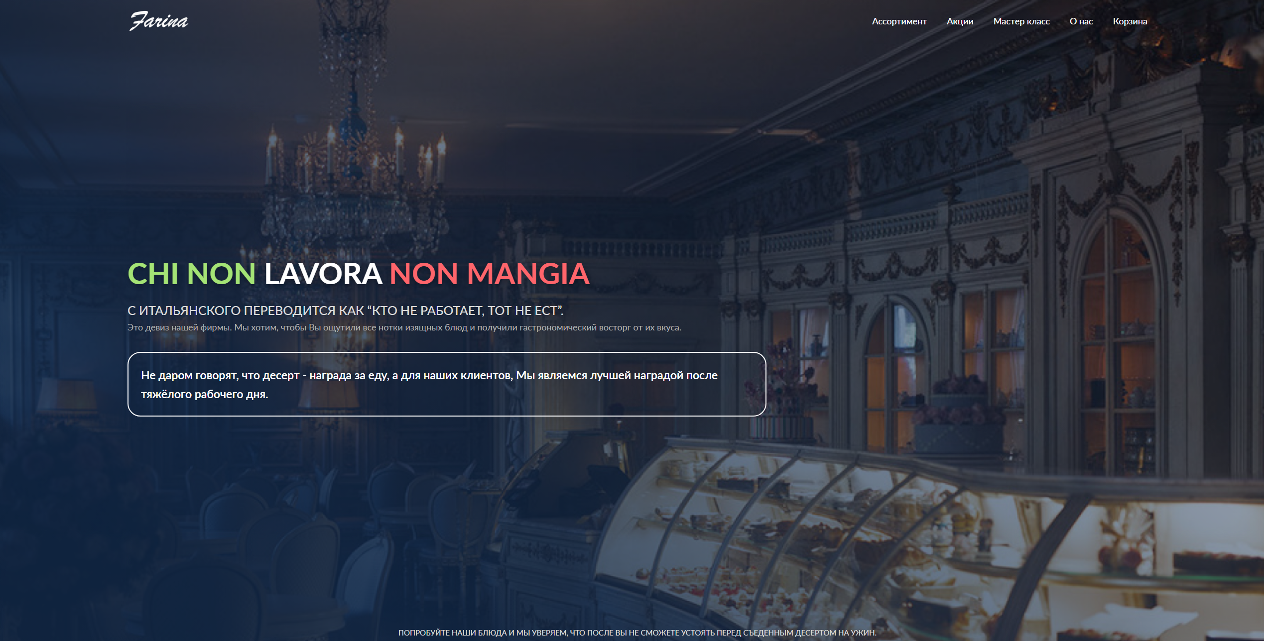

Рисунок 1 – Главное меню сайта

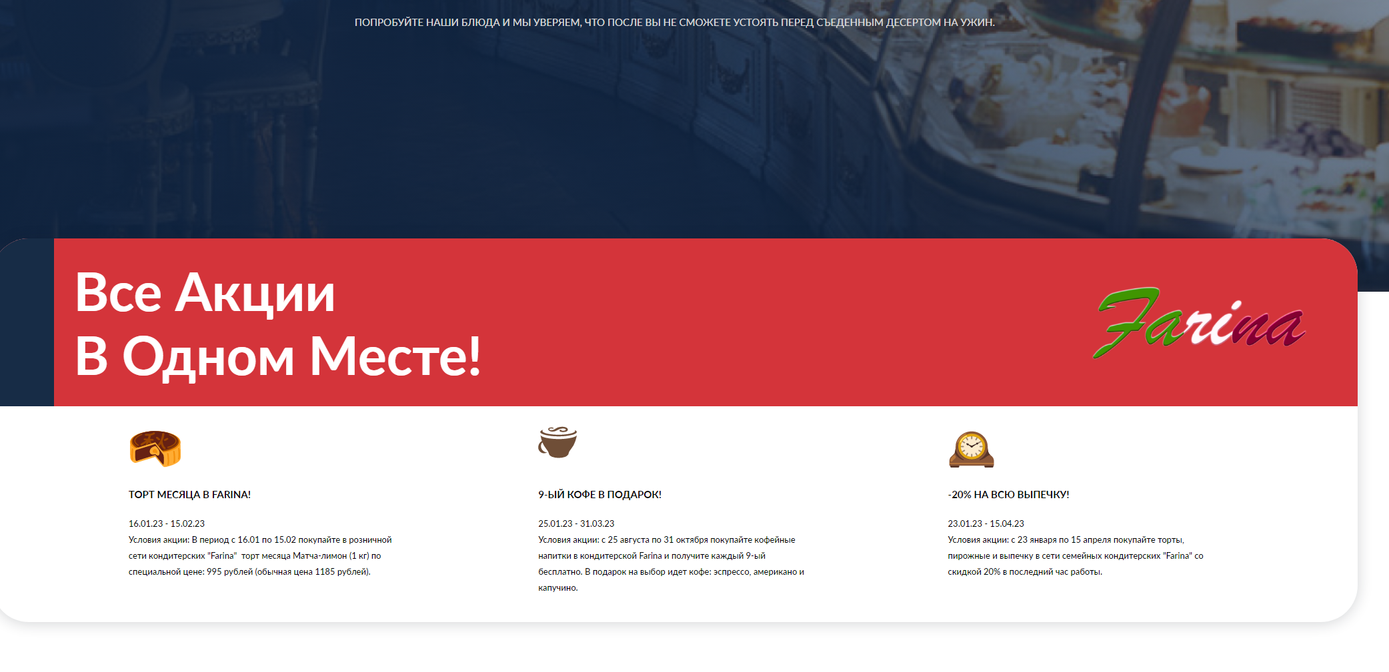

Рисунок 2 – Раздел с акциями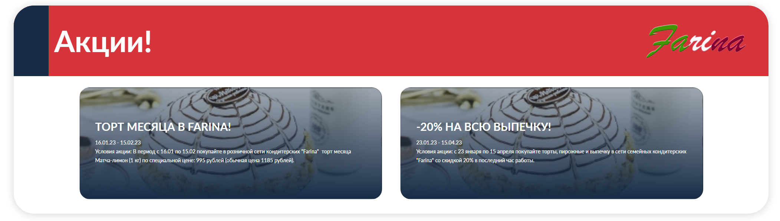

Рисунок 3 – Дополнительный раздел с акциями

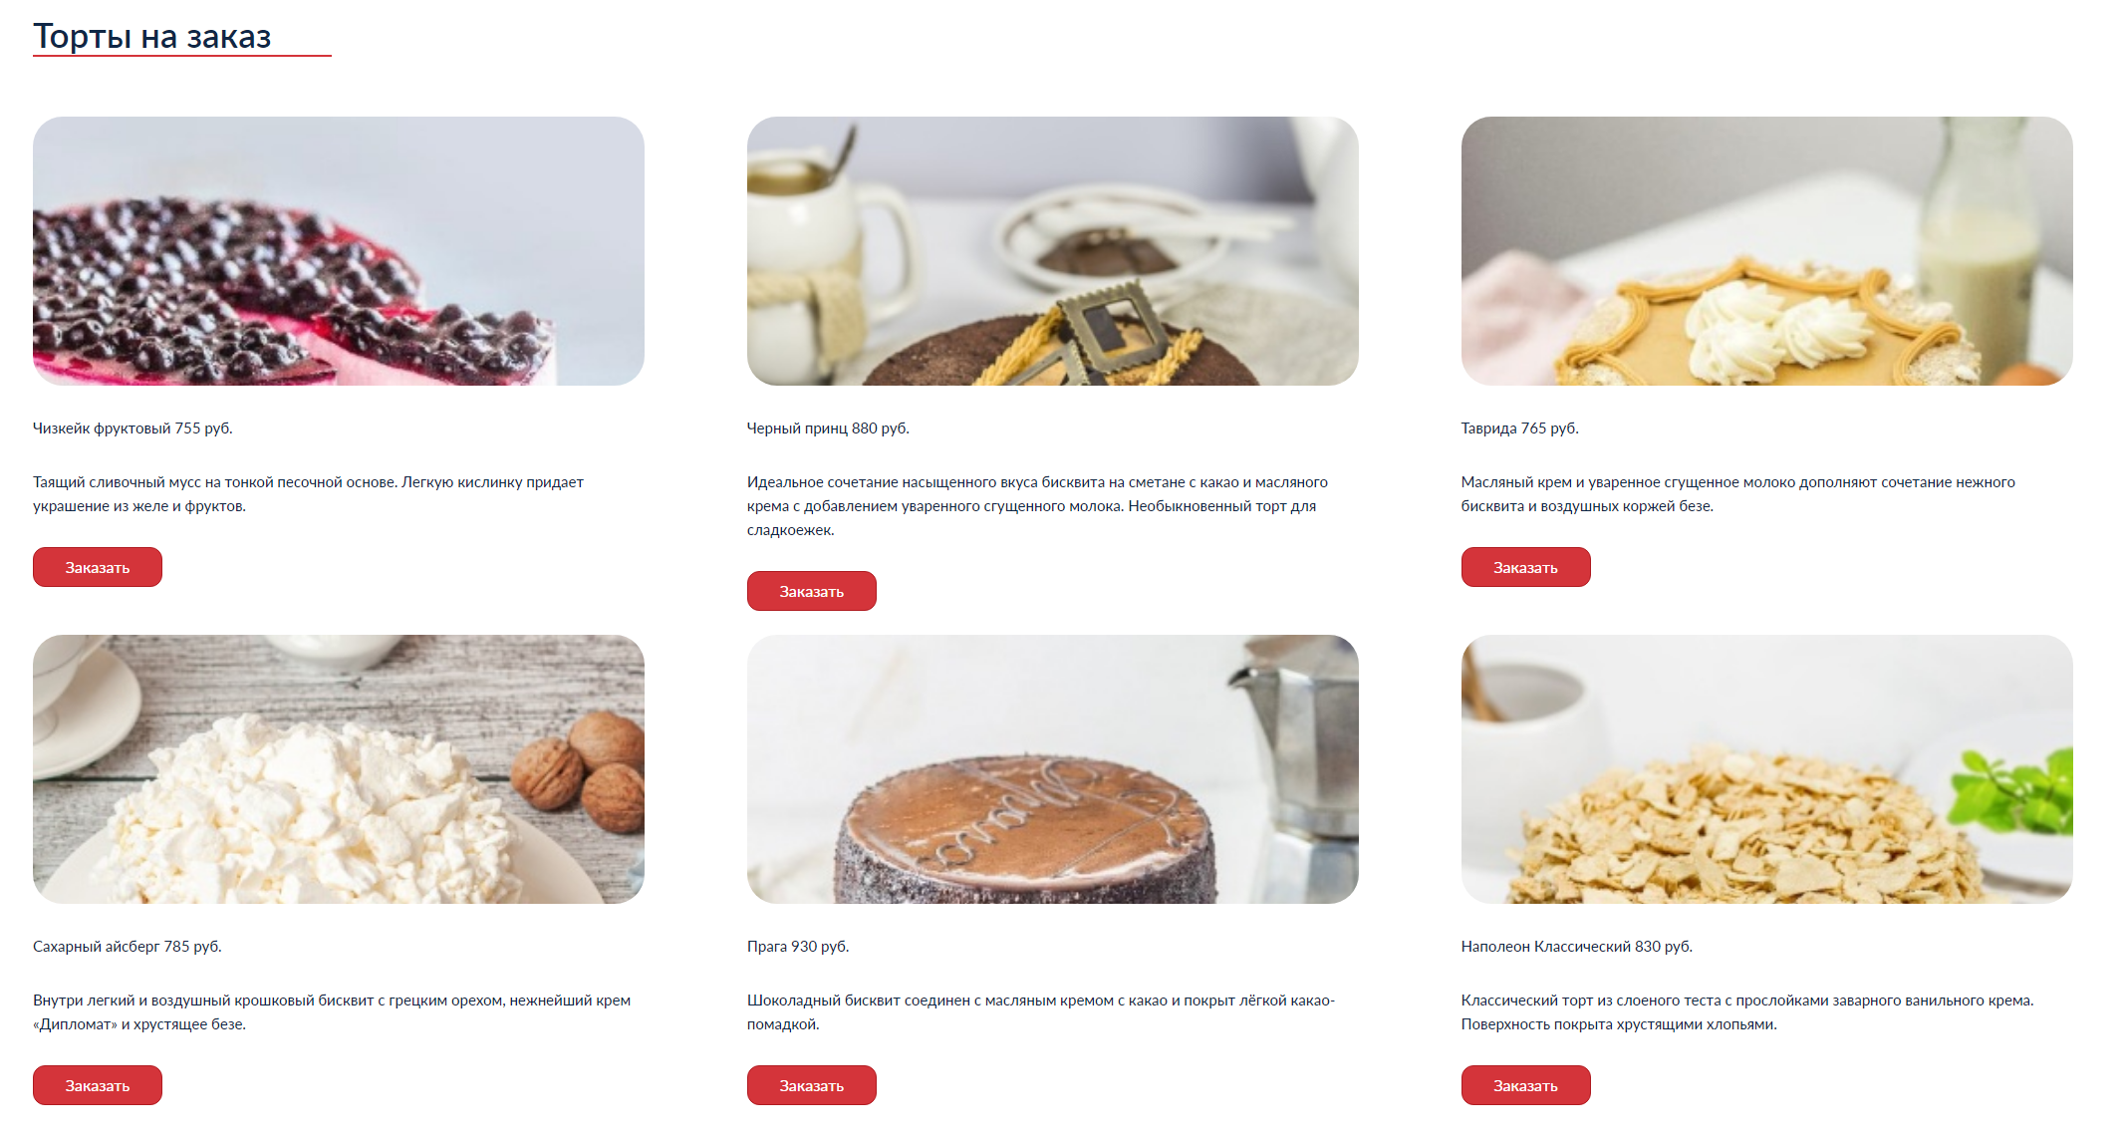  
Рисунок 4 – Раздел для покупки тортов на заказ

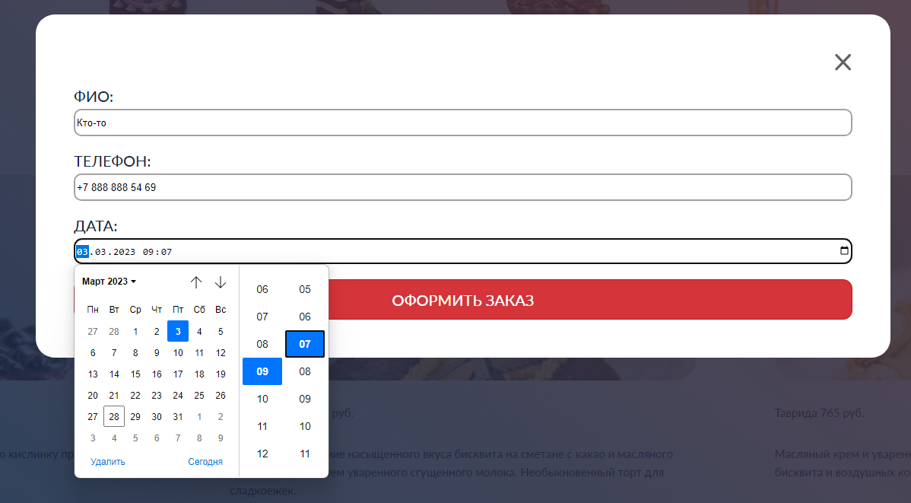

Рисунок 5 – Панель для оформления торта на заказ

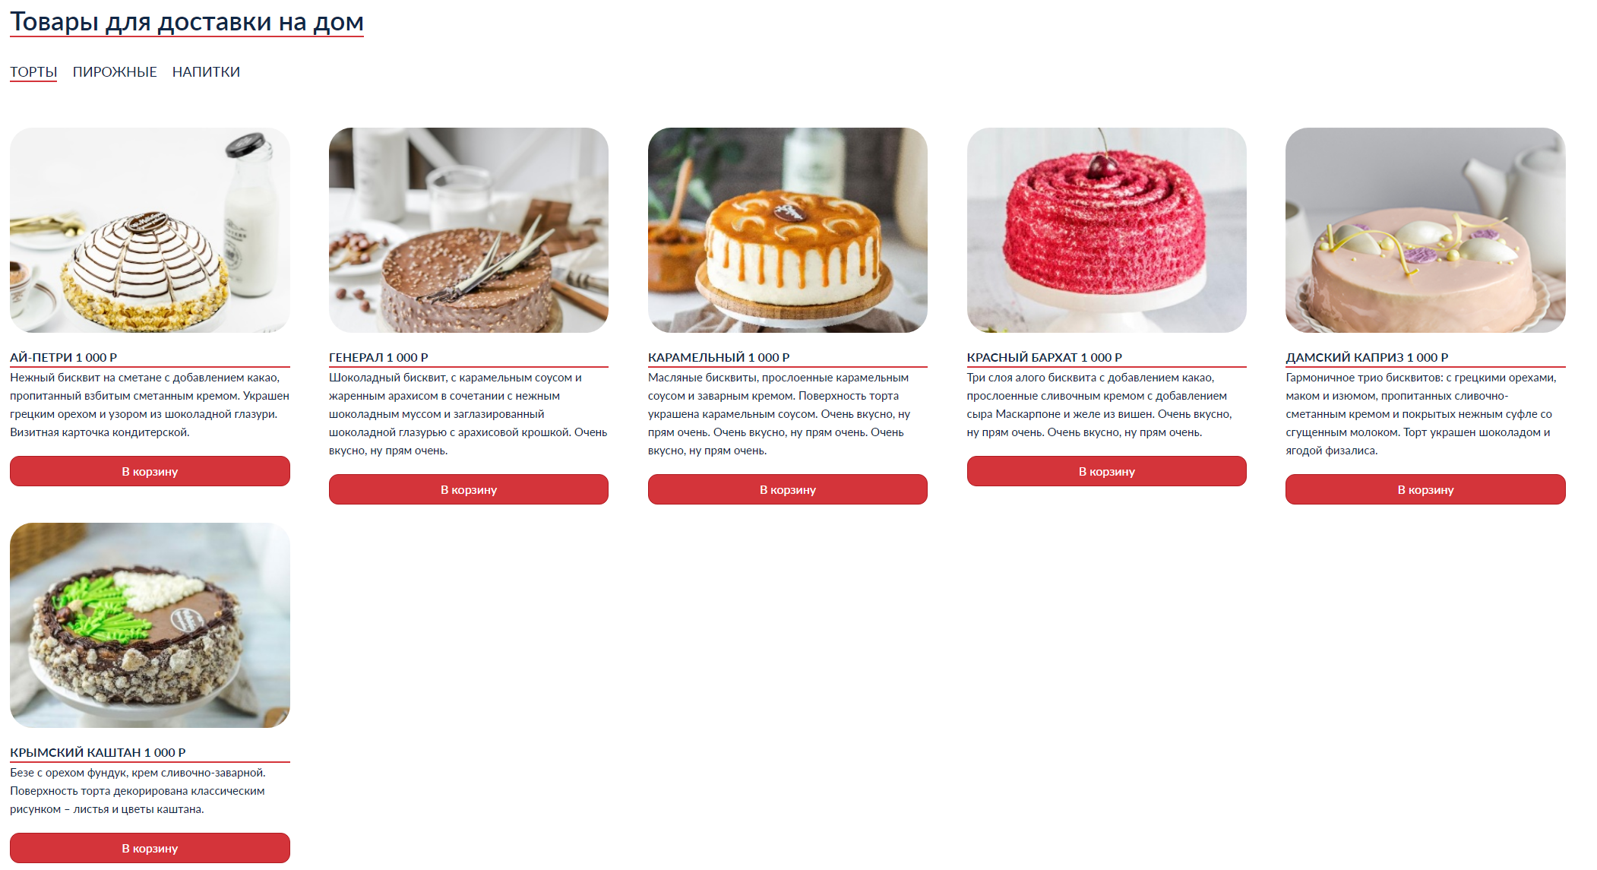

Рисунок 6 – Раздел для покупки тортов в наличии

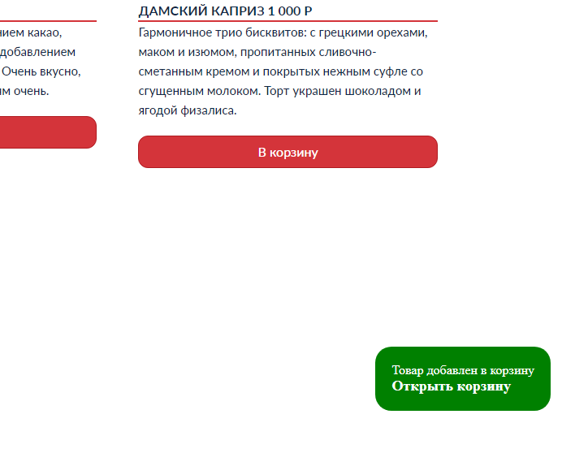

Рисунок 7 – Уведомление о добавлении торта в «корзину»

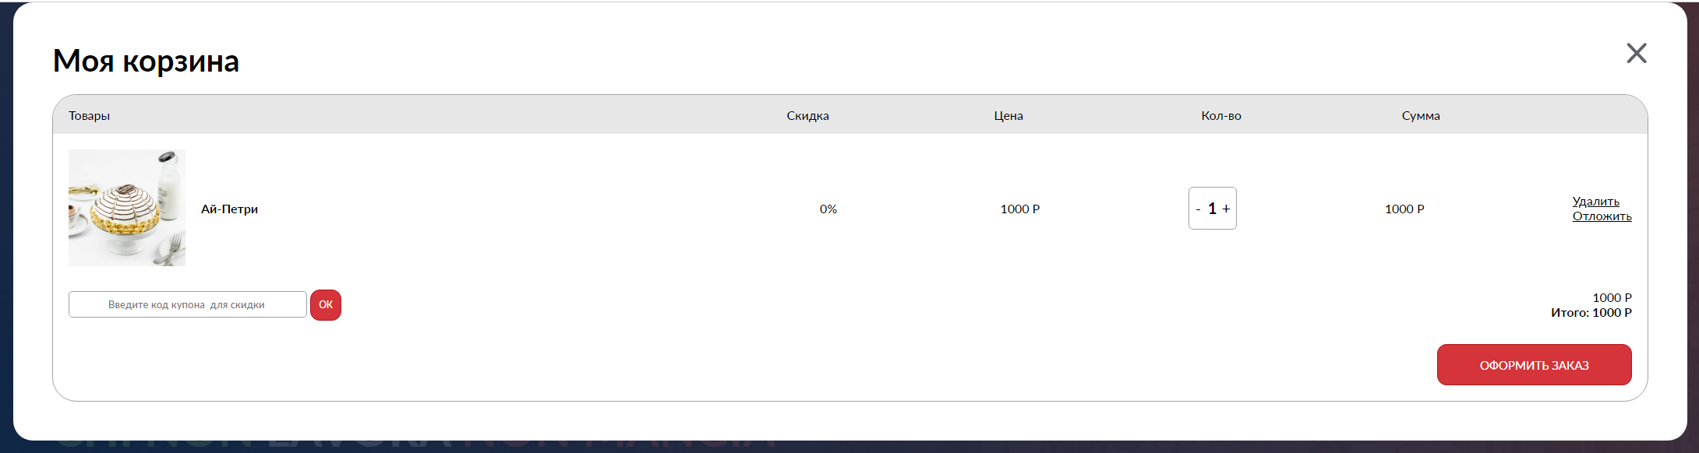

Рисунок 8 – Корзина с товарами для покупки

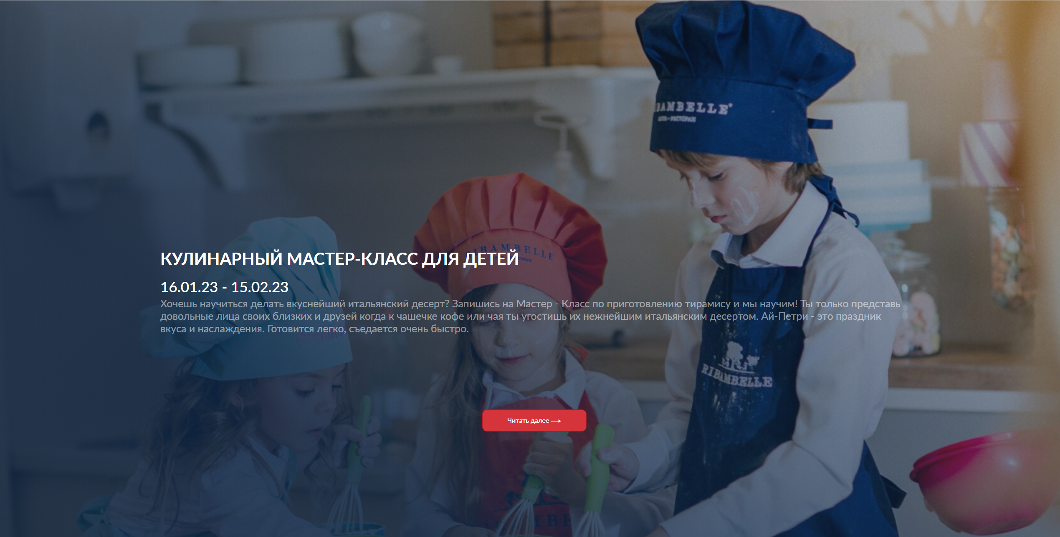  
Рисунок 9 – Раздел с мастер классами

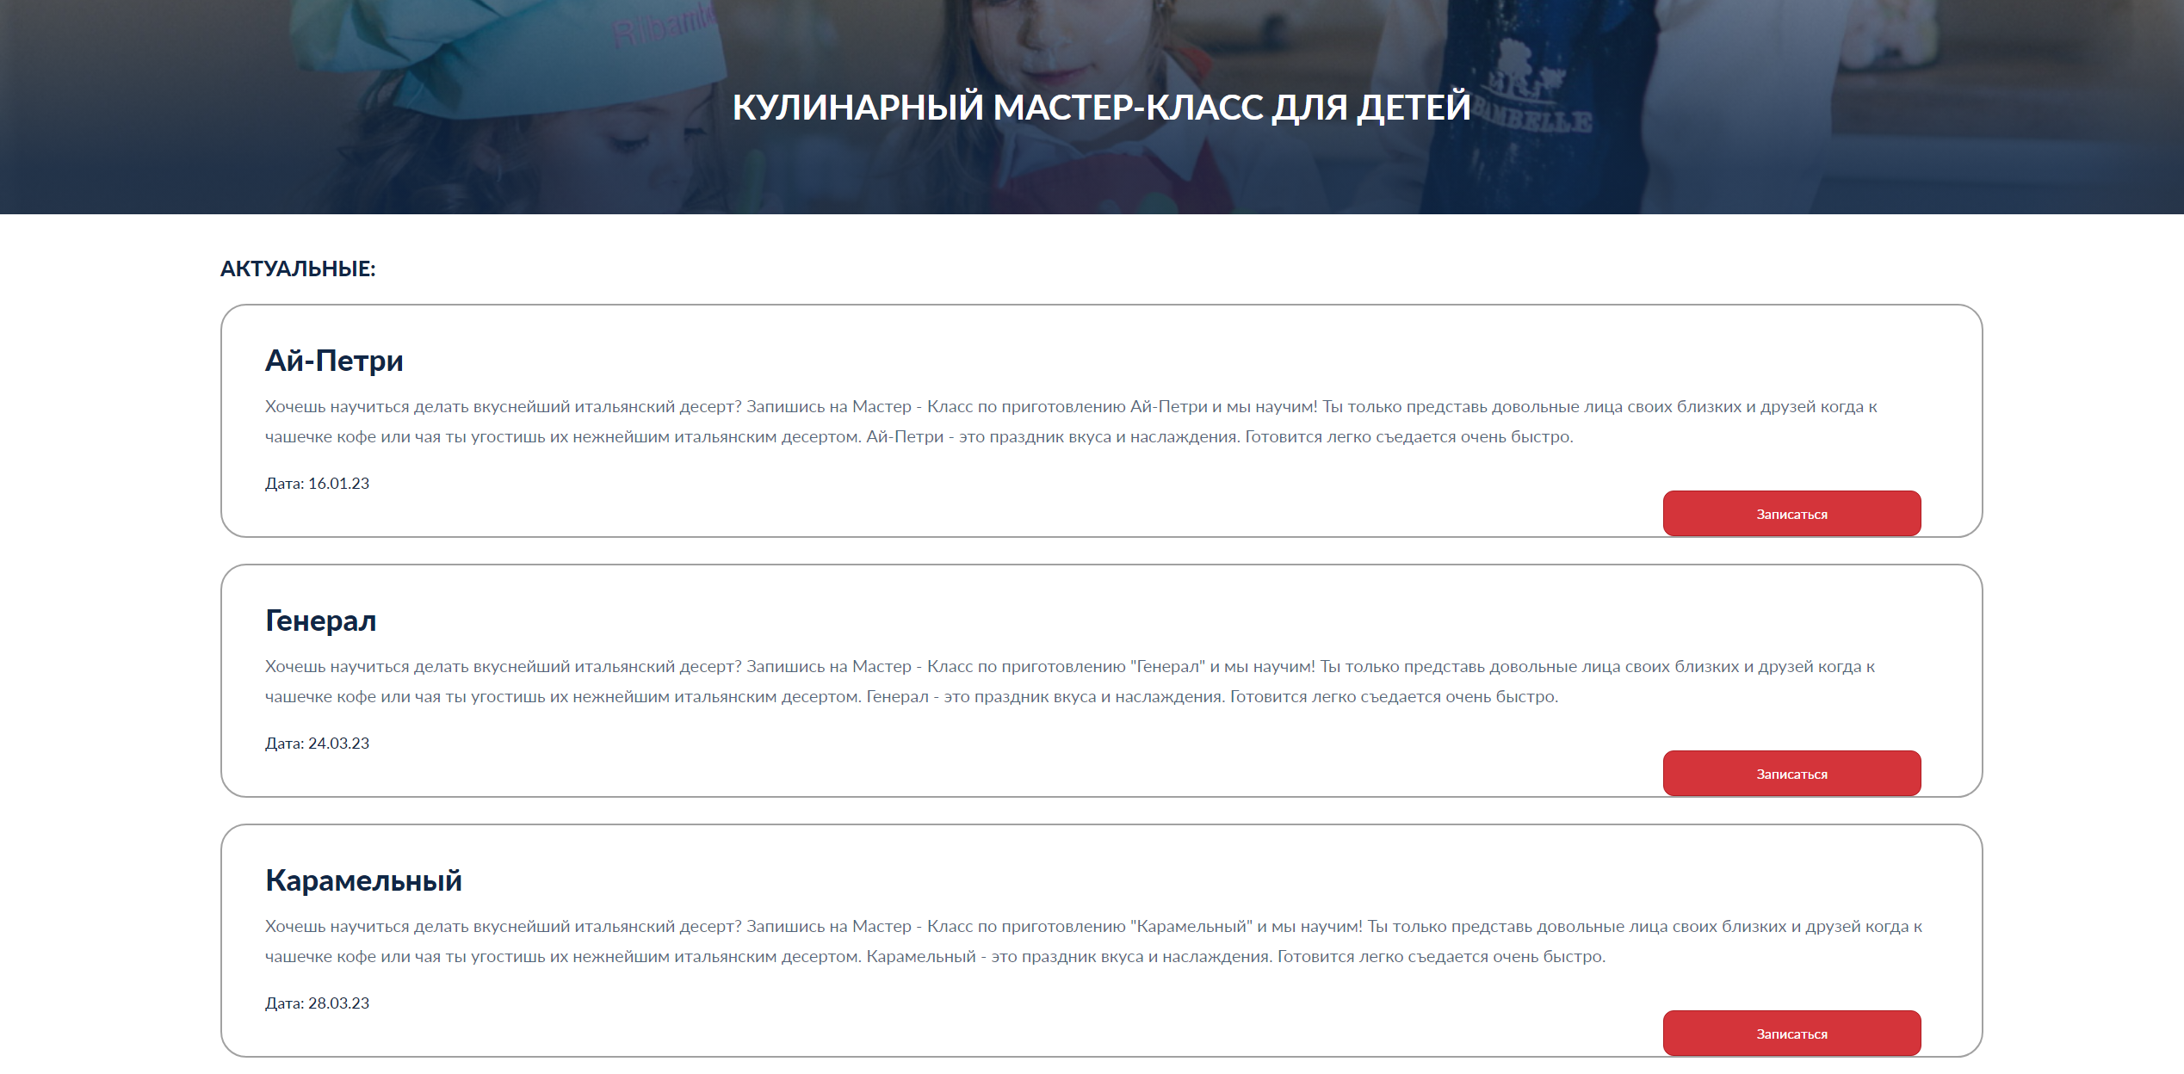

Рисунок 10 – Вторая страница раздела с мастер-классами

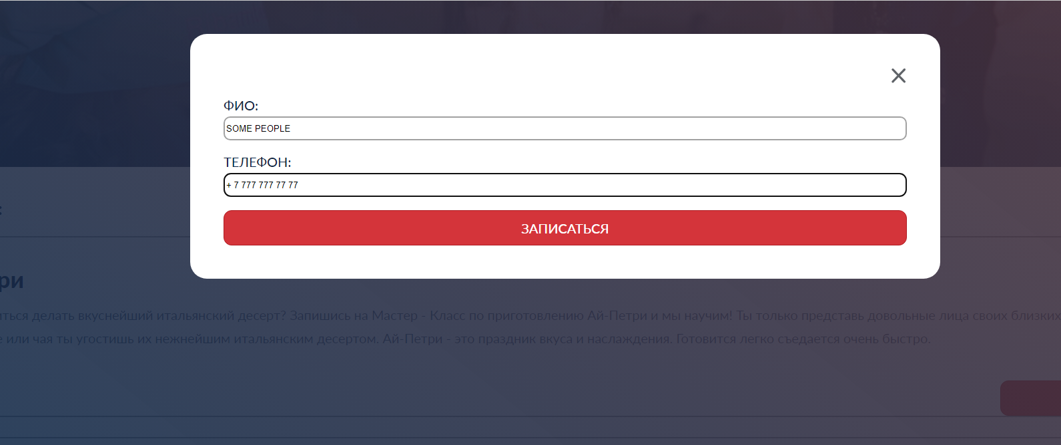  
Рисунок 11 – Запись на мастер-касс



Рисунок 12 – Нижняя панель сайта с контактной информацией

**Опыт использования сайта пользователями**

UI (User Interface) и UX (User Experience) являются важными аспектами веб-разработки, которые взаимодействуют между собой для обеспечения удобного и эффективного использования сайта пользователями. UI – это все, что пользователь видит на экране, включая цветовую схему, шрифты, изображения и макет страницы. Цель UI - создать привлекательный визуальный дизайн, который будет привлекать внимание пользователей и удерживать их на сайте. UX – это опыт использования сайта пользователями, включая взаимодействие с интерфейсом и функционалом сайта. Цель UX - создать сайт, который будет легким в использовании, удобным для навигации и обеспечивать быстрый доступ к необходимой информации.

В разработанном проекте для кондитерской компании «Farina» было уделено особое внимание UI и UX. Дизайн сайта был разработан с учетом цветовой схемы, которая передает ассоциации с кондитерскими изделиями и создает привлекательный визуальный образ. Кроме того, интерфейс сайта был разработан с учетом простоты и удобства использования для клиентов, включая форму заказа, фильтры для выбора тортов, мастер классы и акции.

Таким образом, благодаря усилиям в области разработки UI и UX, проект обеспечивает удобное и приятное использование сайта для клиентов кондитерской компании "Farina".

**ЗАКЛЮЧЕНИЕ**

В соответствии с поставленной задачей – темой инициативного проекта был разработан сайт для взаимодействия клиентов и исполнителей, предоставляющий удобный и лаконичный интерфейс пользователя, предоставляющий функции заказа товара и консультации по товару. Для исполнителя предоставляется удобный интерфейс для взаимодействия с клиентом. Для подсистемы CEO/администратора был разработан интерфейс доступа для всего описанного ранее функционала. Клиент же в свою очередь получил удобный интерфейс для покупки интересующих его кондитерских изделий. На этапе запуска проекта были изучены стороны, взаимодействующие с полученным решением, аналоги разрабатываемого решения и сильных черт решения на фоне аналогов. На этапе исследования была составлена таблица HADI, которая была использована для описания AS IS сценариев.

Таким образом, была достигнута цель курсового проектирования – в результате прохождения всех этапов цифрового проектирования были выработаны и закреплены на практике знания о цифровом проектировании, усовершенствованы навыки создания программных продуктов.

**СПИСОК ИСПОЛЬЗОВАННЫХ ИСТОЧНИКОВ**

1. Управление инновационными проектами: учебник и практикум для вузов/ Н.А.Поляков, О.В.Мотовилов, Н.В.Лукашов - Москва: Издательство Юрайт, 2021. - 330 с.

2. Управление проектами: учебник и практикум для вузов / А. И. Балашов, Е. М. Рогова, М. В. Тихонова, Е. А. Ткаченко. – Москва : Юрайт, 2020. – 384 с.

3. Рис Эрик: Бизнес с нуля: Метод Lean Startup для быстрого тестирования идей и выбора бизнес-модели - Москва: Издательство Юрайт, 2021. - 330 с.

4. Веб-дизайн. Книга идей веб-разработчика / Патрик Макнейл - Москва: Издательство Питер СПб, 2020. - 583 с.

5. Проектирование и дизайн пользовательского интерфейса / А. К. Гультяев, В. А. Машин. - СПб. : КОРОНА принт, 2000. - 352 c. : ил. - (Учитель и ученик). - Библиогр.: с. 346.

**ПРИЛОЖЕНИЕ А**

**Листинг проекта**

Листинг 1 — Файл index.html

<!DOCTYPE html>

<html lang="ru">

<head>

<meta charset="UTF-8">

<title>Кондитерская</title>

<script src="https://code.jquery.com/jquery-3.6.4.js" integrity="sha256-a9jBBRygX1Bh5lt8GZjXDzyOB+bWve9EiO7tROUtj/E=" crossorigin="anonymous"></script>

<link rel="stylesheet" href="css/main.css">

</head>

<body>

<div style="display: none" class="inCart open_cart" id="inCart">

<span>

Товар добавлен в корзину

</span>

<span class="">

Открыть корзину

</span>

</div>

<div style="display: none" class="modal_for_order" id="order_mod">

<div class="modal_content">

<div class="closing">

<img class="close_modal" data-id="order" src="imgs/1544641784.svg">

</div>

<div class="input_div">

<span>ФИО:</span>

<input type="text" />

</div>

<div class="input_div">

<span>Телефон:</span>

<input type="text" />

</div>

<div class="input_div">

<span>Дата:</span>

<input type="datetime-local" />

</div>

<!-- <div class="input_div">

<span>Адрес:</span>

<input type="text" />

</div>-->

<button class="close_modal" data-id="order">оформить заказ</button>

</div>

</div>

<div style="display: none" class="modal_for_order" id="order_mod_cart">

<div class="modal_content">

<div class="closing">

<img class="close_modal klkl" data-id="order" src="imgs/1544641784.svg">

</div>

<div class="input_div">

<span>ФИО:</span>

<input type="text" />

</div>

<div class="input_div">

<span>Телефон:</span>

<input type="text" />

</div>

<div class="input_div">

<span>Дата:</span>

<input type="datetime-local" />

</div>

<div class="input_div">

<span>Адрес:</span>

<input type="text" />

</div>

<button class="close_modal klkl" data-id="order">оформить заказ</button>

</div>

</div>

<div style="display: none" class="modal_for_order" id="cart_mod">

<div class="modal_content cart">

<div class="closing cra1">

<b class="cart_title">Моя корзина</b>

<img style="width: 30px;height: 30px" class="close_modal" data-id="cart" src="imgs/1544641784.svg">

</div>

<div class="table">

<div style="margin-bottom: 20px" class="head_table">

<span style="flex:.41">Товары</span>

<span style="width: 60px">Скидка</span>

<span style="width: 60px" >Цена</span>

<span>Кол-во</span>

<span>Сумма</span>

<span style="width: 80px"></span>

</div>

<div class="table_cnt">

</div>

<div class="caert_footer">

<div class="cart_ino">

<div class="inp">

<input placeholder="Введите код купона для скидки " type="text"/>

<button style="width: 40px;height: 40px">Ок</button>

</div>

<div class="costtt">

<span class="sum__">2 998 Р</span>

<b class="itogo sum__">Итог: 2 998 Р</b>

</div>

</div>

<button style="margin-top: 30px" class="open_da jjj1" data-id="cart">оформить заказ</button>

</div>

</div>

</div>

</div>

<div class="block_ backImg">

<div class="back_cover"></div>

<div style="z-index: 2" class="menu">

<img src="imgs/logo.png" class="logo" alt="">

<div class="menuitems">

<a href="#" class="scroll_to" data-to="asrt">

Ассортимент

</a>

<a class="scroll_to" data-to="disc" href="#">

Акции

</a>

<a href="course.html">

Мастер класс

</a>

<a class="scroll_to" data-to="foot" href="#">

О нас

</a>

<a class="open_cart" href="#">

Корзина

</a>

</div>

</div>

<div style="z-index: 2;" class="info">

<span class="main_wods">

Chi non <span style="color: white">lavora</span> <span style="color: #FF656B">non mangia</span>

</span>

<h3>

с итальянского переводится как “Кто не работает, тот не ест”.

</h3>

<h3>

Это девиз нашей фирмы. Мы хотим, чтобы Вы ощутили все нотки изящных блюд и получили гастрономический восторг от их вкуса.

</h3>

<br/>

<h3 class="p_border">

Не даром говорят, что десерт - награда за еду, а для наших клиентов, Мы являемся лучшей наградой после тяжёлого рабочего дня.

</h3>

</div>

<span style="z-index: 2;" class="bottom_info">

Попробуйте наши блюда и мы уверяем, что после Вы не сможете устоять перед съеденным десертом на ужин.

</span>

</div>

<div class="block_ d1">

<div class="inner_block">

<div class="head">

<div class="left_corner"></div>

<div class="bor_d1">

<span>

Все акции<br/> в одном месте!

</span>

<img src="imgs/logoBig.png">

</div>

</div>

<div class="bottom">

<div class="block_ino_col">

<div class="svg">

<svg width="80" height="67" viewBox="0 0 80 67" fill="none" xmlns="http://www.w3.org/2000/svg">

<path d="M77.973 36.848C77.7179 30.5944 77.4939 23.8141 77.4939 23.8141C77.4939 14.662 60.7568 7.37158 39.9291 7.37158C19.1014 7.37158 2.21792 14.7927 2.21792 23.9448C2.21792 23.9448 1.99609 31.981 1.99609 37.6417C1.99609 43.3023 2.35546 47.1326 2.35546 47.1326C2.59504 49.3184 3.48901 50.9187 5.75612 53.0437C6.66562 53.8982 8.22953 54.6845 9.29653 54.9791C10.3613 55.2737 13.4891 54.097 13.4891 54.097L39.9291 46.0443L50.0313 58.6234C50.0313 58.6234 51.1537 60.2696 52.8463 60.9381C54.5389 61.6084 56.6706 60.9105 58.6183 60.4206C69.976 57.5682 76.6553 53.0916 77.7334 48.5229C77.9952 47.4125 78.2126 42.7075 77.973 36.848Z" fill="#FFAC33"/>

<path d="M39.9299 7.37158C19.1023 7.37158 2.21875 14.7927 2.21875 23.9448C2.21875 27.4528 4.71434 30.7012 8.94687 33.3805L39.9299 23.9448L52.47 39.5605C67.1241 37.2863 77.6411 31.1615 77.6411 23.9448C77.6411 14.7927 60.7576 7.37158 39.9299 7.37158Z" fill="#F4900C"/>

<path d="M39.9294 7.37158C20.3262 7.37158 4.43652 14.3802 4.43652 23.0241C4.43652 26.6002 7.18722 29.8872 11.7658 32.5224L39.9294 23.9448L51.1141 37.8718C65.2292 35.8039 75.4223 29.9425 75.4223 23.0241C75.4223 14.3802 59.5326 7.37158 39.9294 7.37158Z" fill="#994500"/>

<path d="M39.9299 7.37158C21.4802 7.37158 6.52441 13.9677 6.52441 22.1033C6.52441 25.7587 9.56127 29.0954 14.5591 31.6716L39.9299 23.9448L49.7592 36.1851C63.4106 34.3325 73.3353 28.7289 73.3353 22.1033C73.3353 13.9677 58.3795 7.37158 39.9299 7.37158Z" fill="#662113"/>

<path d="M51.5309 42.1238C50.1067 40.2528 39.9291 26.7144 39.9291 26.7144C39.9291 26.7144 15.9936 34.1005 11.3285 35.4908C9.12577 36.1464 9.64707 41.3559 9.77351 45.2451C10.0131 52.6938 10.8494 52.5741 13.2429 51.6902C18.6268 49.7051 39.9291 43.2986 39.9291 43.2986C39.9291 43.2986 48.5384 54.0749 50.9319 56.8555C51.8059 57.872 52.5668 59.1518 52.7265 52.3973C52.8197 48.5082 52.9661 44.0113 51.5309 42.1238Z" fill="#662113"/>

<path d="M40.1778 29.6733C40.1778 29.6733 31.5508 31.1705 31.5508 37.8182C31.5508 44.7071 39.9271 41.8896 39.9271 41.8896C39.9271 41.8896 44.9116 47.1249 46.2249 41.2341C47.4937 35.5347 40.1778 29.6733 40.1778 29.6733Z" fill="#FFAC33"/>

<path d="M39.9255 33.9456C39.9255 33.9456 35.9769 34.4336 35.9769 37.5218C35.9769 40.7204 39.8057 39.6081 39.8057 39.6081C39.8057 39.6081 42.4433 41.9873 42.9158 39.0115C43.386 36.0615 39.9255 33.9456 39.9255 33.9456ZM58.9497 58.6802C58.7731 58.68 58.5991 58.6448 58.4422 58.5776C58.2853 58.5103 58.15 58.4129 58.0476 58.2935C57.9452 58.1741 57.8786 58.0361 57.8534 57.891C57.8282 57.7459 57.8451 57.5979 57.9026 57.4594C58.9585 54.9163 58.2775 44.4089 57.5055 41.306C57.4754 41.1876 57.4738 41.0654 57.5008 40.9465C57.5278 40.8275 57.5829 40.7142 57.6629 40.613C57.7429 40.5119 57.8462 40.4249 57.967 40.357C58.0877 40.2891 58.2234 40.2418 58.3662 40.2177C58.5089 40.1919 58.6564 40.19 58.8 40.2121C58.9436 40.2342 59.0804 40.2798 59.2025 40.3463C59.3246 40.4129 59.4295 40.499 59.511 40.5995C59.5925 40.7001 59.649 40.8132 59.6773 40.9322C60.3405 43.5931 61.3277 54.8629 60.0011 58.0615C59.9245 58.2423 59.7822 58.3988 59.5939 58.5097C59.4056 58.6205 59.1805 58.6801 58.9497 58.6802ZM5.58391 50.9332C5.32169 50.9332 5.06796 50.856 4.86776 50.7154C4.66755 50.5749 4.53381 50.3799 4.49029 50.1653C3.76268 46.5542 4.09321 36.9583 4.86074 33.8793C4.88797 33.7591 4.94379 33.6445 5.02496 33.5424C5.10612 33.4402 5.211 33.3526 5.33345 33.2845C5.45591 33.2163 5.5935 33.1692 5.73816 33.1457C5.88283 33.1223 6.03168 33.123 6.17601 33.1478C6.32035 33.1727 6.45726 33.2211 6.57877 33.2904C6.70027 33.3597 6.80392 33.4484 6.88366 33.5513C6.9634 33.6542 7.01763 33.7693 7.04318 33.8898C7.06873 34.0103 7.06509 34.1338 7.03246 34.2532C6.31373 37.1351 5.9943 46.4768 6.67753 49.8596C6.7039 49.9915 6.6954 50.1267 6.65262 50.2556C6.60984 50.3845 6.53381 50.5042 6.42978 50.6063C6.32575 50.7084 6.19622 50.7906 6.05017 50.847C5.90411 50.9035 5.74502 50.9329 5.58391 50.9332ZM68.0425 55.303C67.8659 55.3027 67.6919 55.2674 67.535 55.2002C67.3781 55.1329 67.2427 55.0356 67.1402 54.9162C67.0376 54.7969 66.9708 54.659 66.9452 54.5139C66.9197 54.3689 66.9361 54.2208 66.9932 54.0821C68.0514 51.539 67.3703 41.0316 66.5984 37.9287C66.5682 37.8103 66.5666 37.6881 66.5936 37.5692C66.6206 37.4503 66.6757 37.337 66.7557 37.2358C66.8357 37.1346 66.9391 37.0476 67.0598 36.9797C67.1805 36.9119 67.3162 36.8645 67.4591 36.8404C67.6017 36.8154 67.7489 36.814 67.8922 36.8365C68.0354 36.8589 68.1719 36.9046 68.2938 36.971C68.4157 37.0375 68.5205 37.1232 68.6023 37.2235C68.684 37.3237 68.741 37.4363 68.7701 37.5549C69.4334 40.2177 70.4205 51.4893 69.0917 54.6843C69.0155 54.8649 68.8736 55.0214 68.6857 55.1322C68.4978 55.243 68.273 55.3027 68.0425 55.303ZM75.1033 50.1395C74.9387 50.14 74.776 50.1101 74.627 50.0519C74.478 49.9938 74.3465 49.9088 74.242 49.8032C74.1376 49.6976 74.0627 49.574 74.0229 49.4414C73.9831 49.3087 73.9793 49.1704 74.0119 49.0365C74.7928 45.7992 74.6087 36.3211 73.8944 33.4576C73.8642 33.3392 73.8626 33.217 73.8896 33.0981C73.9166 32.9792 73.9717 32.8659 74.0517 32.7647C74.1317 32.6635 74.2351 32.5765 74.3558 32.5087C74.4765 32.4408 74.6122 32.3934 74.7551 32.3693C75.0431 32.3219 75.3421 32.3704 75.5875 32.5044C75.8328 32.6385 76.0047 32.8473 76.0661 33.0857C76.8314 36.1554 77.0244 45.9299 76.1881 49.3992C76.1379 49.6076 76.0025 49.7951 75.8048 49.93C75.6071 50.0649 75.3593 50.139 75.1033 50.1395Z" fill="#F4900C"/>

<path d="M14.1416 29.4635C13.8902 29.463 13.6464 29.3923 13.4494 29.2628C9.43875 26.6037 7.6264 23.801 8.06118 20.9319C8.91967 15.2621 18.3674 11.6638 18.7689 11.5147C18.9024 11.4601 19.0478 11.4283 19.1964 11.4213C19.345 11.4143 19.4938 11.4322 19.6339 11.474C19.774 11.5157 19.9025 11.5804 20.0118 11.6642C20.1211 11.7481 20.209 11.8493 20.2702 11.9619C20.3314 12.0746 20.3647 12.1962 20.3681 12.3198C20.3714 12.4433 20.3448 12.5661 20.2898 12.6809C20.2348 12.7957 20.1525 12.9001 20.0479 12.988C19.9432 13.0758 19.8183 13.1453 19.6807 13.1923C19.5919 13.2254 10.9605 16.5179 10.2595 21.164C9.929 23.3516 11.4685 25.5927 14.8314 27.8227C15.0112 27.9417 15.142 28.104 15.2058 28.2874C15.2695 28.4707 15.2631 28.666 15.1873 28.8462C15.1116 29.0263 14.9703 29.1825 14.7829 29.2931C14.5956 29.4037 14.3714 29.4632 14.1416 29.4635ZM58.8781 32.5332C58.6113 32.5314 58.3542 32.45 58.1538 32.3039C57.9533 32.1577 57.8229 31.9566 57.7863 31.7372C57.7497 31.5179 57.8094 31.2949 57.9545 31.109C58.0995 30.9232 58.3203 30.7868 58.5764 30.7249C58.6762 30.7028 68.49 28.342 69.8986 22.8268C71.2673 17.4774 61.1097 13.6158 61.0077 13.5771C60.873 13.5285 60.7513 13.4582 60.6497 13.3703C60.548 13.2824 60.4683 13.1786 60.4154 13.0649C60.3624 12.9512 60.3371 12.83 60.341 12.7081C60.345 12.5863 60.378 12.4663 60.4382 12.3552C60.4984 12.244 60.5846 12.1439 60.6917 12.0606C60.7989 11.9773 60.925 11.9125 61.0625 11.8699C61.2001 11.8273 61.3465 11.8079 61.4932 11.8127C61.6399 11.8174 61.784 11.8463 61.9172 11.8977C62.4052 12.08 73.8029 16.424 72.0681 23.2117C70.3756 29.8189 59.6301 32.3933 59.1754 32.5001C59.0785 32.522 58.9785 32.5332 58.8781 32.5332ZM35.719 21.8619L35.8654 21.8674C36.2932 21.866 36.7039 21.7279 37.0123 21.4817C37.3206 21.2355 37.5028 20.9001 37.5211 20.5453C37.5394 20.1905 37.3923 19.8435 37.1104 19.5763C36.8285 19.3092 36.4335 19.1424 36.0074 19.1107L31.8592 18.8124L33.5162 13.892C37.4537 13.1241 38.9245 11.6528 39.1396 11.4134C39.3958 11.1265 39.5061 10.7676 39.4468 10.414C39.3874 10.0603 39.1632 9.74006 38.8224 9.5222C38.477 9.30272 38.043 9.20208 37.6105 9.24117C37.178 9.28026 36.7803 9.45607 36.4999 9.73213C36.4777 9.75423 34.0952 12.0119 25.9962 11.5239C25.5592 11.502 25.1294 11.6241 24.8 11.8635C24.4707 12.103 24.2683 12.4405 24.2368 12.803C24.2052 13.1655 24.3471 13.5237 24.6316 13.8C24.9161 14.0762 25.3203 14.2482 25.7566 14.2787C26.6306 14.3321 27.4514 14.3561 28.2234 14.3561C28.8223 14.3561 29.3813 14.3376 29.9204 14.31L28.4851 18.5693L24.2703 18.2655C24.0522 18.2473 23.8318 18.2656 23.6223 18.3192C23.4128 18.3729 23.2183 18.4608 23.0504 18.5779C22.8825 18.695 22.7446 18.8388 22.6447 19.0008C22.5449 19.1628 22.4852 19.3399 22.4691 19.5214C22.4309 19.8862 22.5689 20.2486 22.8526 20.529C23.1363 20.8094 23.5425 20.9848 23.982 21.0167L26.1293 21.1713L18.383 26.2299C18.2102 26.3415 18.0658 26.4805 17.9581 26.6388C17.8505 26.797 17.7816 26.9715 17.7557 27.1519C17.7297 27.3324 17.747 27.5154 17.8067 27.6902C17.8664 27.8651 17.9673 28.0284 18.1034 28.1708C18.2385 28.3134 18.4061 28.4325 18.5966 28.5212C18.7871 28.61 18.9969 28.6667 19.2139 28.6881C19.4308 28.7094 19.6508 28.6951 19.861 28.6458C20.0713 28.5966 20.2678 28.5133 20.4393 28.4009L26.5064 24.4399L25.1577 28.4451L29.0064 27.2721L30.1355 23.9225L31.7704 26.4324L34.9271 25.4712L32.4226 21.628L35.719 21.8619ZM52.6314 34.0579C52.7873 34.1851 52.9719 34.2854 53.1748 34.3531C53.3776 34.4208 53.5945 34.4545 53.8131 34.4522C54.0316 34.45 54.2475 34.4119 54.4482 34.3401C54.649 34.2683 54.8307 34.1643 54.9828 34.034C55.1356 33.9043 55.2562 33.7509 55.3376 33.5825C55.419 33.414 55.4596 33.234 55.4572 33.0525C55.4547 32.8711 55.4092 32.6918 55.3232 32.525C55.2372 32.3581 55.1125 32.207 54.9561 32.0802C51.4867 29.2701 50.9299 23.1362 50.9233 23.0736C50.9004 22.8614 50.8184 22.6565 50.6837 22.4751C53.0595 17.1385 53.4588 12.0782 53.4854 11.7062C53.498 11.525 53.4675 11.3436 53.3956 11.1723C53.3237 11.0009 53.2118 10.843 53.0664 10.7076C52.9209 10.5721 52.7448 10.4618 52.5479 10.3829C52.3511 10.304 52.1375 10.2581 51.9193 10.2477C51.7008 10.2355 51.4816 10.2596 51.2744 10.3185C51.0673 10.3774 50.8763 10.47 50.7127 10.5909C50.5492 10.7118 50.4163 10.8585 50.3218 11.0225C50.2273 11.1864 50.1731 11.3644 50.1624 11.546C50.1557 11.6694 49.3416 21.9135 43.2013 28.0179L45.1135 30.4008C46.3256 29.2857 47.3878 28.0644 48.2813 26.7584C48.9423 29.1007 50.2112 32.0968 52.6314 34.0579Z" fill="#994500"/>

<path d="M59.1643 18.1236C58.9242 17.8165 58.547 17.6011 58.1156 17.5248C57.6842 17.4485 57.234 17.5175 56.8639 17.7166L53.4433 19.5581C53.0859 19.7619 52.8385 20.0735 52.7537 20.4265C52.669 20.7795 52.7536 21.1461 52.9896 21.4481C53.2255 21.75 53.5942 21.9636 54.017 22.0433C54.4399 22.123 54.8835 22.0625 55.2534 21.8747L58.6741 20.0332C59.044 19.8339 59.3034 19.5207 59.3954 19.1626C59.4873 18.8046 59.4042 18.4308 59.1643 18.1236ZM44.1863 20.6796C44.3379 20.8111 44.5193 20.9164 44.7201 20.9895C44.9209 21.0626 45.1371 21.102 45.3563 21.1055C45.5755 21.109 45.7934 21.0765 45.9974 21.0099C46.2014 20.9432 46.3876 20.8438 46.5452 20.7172C46.7027 20.5907 46.8286 20.4395 46.9156 20.2724C47.0025 20.1054 47.0488 19.9257 47.0519 19.7437C47.0549 19.5617 47.0145 19.381 46.9332 19.212C46.8518 19.043 46.731 18.889 46.5776 18.7589L43.7138 16.3042C43.5619 16.1738 43.3805 16.0694 43.18 15.9971C42.9795 15.9249 42.7638 15.8861 42.5453 15.883C42.3267 15.8799 42.1096 15.9126 41.9062 15.9792C41.7029 16.0458 41.5174 16.145 41.3602 16.2711C41.203 16.3972 41.0773 16.5478 40.9903 16.7142C40.9032 16.8806 40.8565 17.0597 40.8528 17.2411C40.8453 17.6075 41.0135 17.9614 41.3203 18.2249L44.1863 20.6796Z" fill="#994500"/>

</svg>

</div>

<span class="l1">Торт месяца в Farina!</span>

<span class="l2">16.01.23 - 15.02.23<br/>

Условия акции: В период с 16.01 по 15.02 покупайте в розничной сети кондитерских "Farina"  торт месяца Матча-лимон (1 кг) по специальной цене:

995 рублей (обычная цена 1185 рублей).

</span>

<!-- <button>

<span>Читать далее</span>

<svg width="25" height="8" viewBox="0 0 25 8" fill="none" xmlns="http://www.w3.org/2000/svg">

<path d="M18.7656 3H0V5H18.7656V8L25 4L18.7656 0V3Z" fill="white"/>

</svg>

</button> -->

</div>

<div class="block_ino_col">

<div class="svg">

<svg width="59" height="48" viewBox="0 0 59 48" fill="none" xmlns="http://www.w3.org/2000/svg">

<path d="M23.1233 2.8665C23.175 3.18346 23.0178 3.44656 22.4904 3.71173C21.4212 3.28402 20.2647 3.12127 19.1192 3.23732C17.8017 3.34298 16.6951 3.76559 16.844 4.66262C17.0509 5.55965 18.3187 6.08792 20.5835 5.87661C26.1141 5.4022 26.0624 1.65458 34.1741 0.917071C40.4948 0.337008 44.0253 2.2885 44.499 4.66262C44.8671 6.50846 43.3407 8.30252 38.7574 8.67334C34.7015 9.0421 32.3313 7.93376 32.1203 6.8275C32.0149 6.24743 32.3272 5.4022 34.2796 5.19089C34.4864 6.08792 35.5971 7.03673 38.23 6.77363C40.139 6.61205 41.7089 5.91597 41.502 4.88014C41.2952 3.77181 39.289 3.13995 36.1245 3.40305C29.6984 3.98312 28.1182 7.51943 22.6394 7.99384C18.751 8.35223 15.5907 6.92901 15.1687 4.81799C15.0116 4.02662 15.0116 2.18078 19.1192 1.80995C21.2267 1.65251 22.9124 2.01919 23.1233 2.8665ZM2.57915 24.9213C0.871239 27.0305 0.00791605 29.7008 0.157199 32.4124C0.244444 33.6511 0.594987 34.8567 1.18534 35.9486C1.77569 37.0405 2.59221 37.9933 3.58019 38.7434C4.54355 39.5192 5.66822 40.0689 6.87154 40.3521C8.07486 40.6353 9.32625 40.6448 10.5337 40.38C11.5897 40.1176 12.6263 39.7826 13.6362 39.3773C11.5491 39.3746 9.53155 38.626 7.94633 37.2663C6.97769 36.5909 6.15929 35.7219 5.54273 34.7139C4.92618 33.7059 4.52486 32.5808 4.36407 31.4097C4.13068 30.3404 4.12309 29.234 4.34179 28.1616C4.56049 27.0891 5.00064 26.0743 5.63399 25.1823C6.32288 24.3054 7.18243 23.5779 8.16049 23.0437C9.13856 22.5095 10.2148 22.1799 11.3238 22.0749C13.6981 21.9085 16.0532 22.601 17.9609 24.0264C17.4177 23.3767 16.8184 22.7764 16.1698 22.2323C15.1571 21.475 13.9882 20.954 12.7486 20.7074C11.509 20.4608 10.2301 20.4948 9.00528 20.807C6.43308 21.3467 4.14715 22.8089 2.57915 24.9213ZM30.8153 12.7317C25.0295 12.7789 19.2542 12.2305 13.5803 11.0951C8.8998 9.93498 6.42407 8.6692 6.42407 7.03466C6.42407 6.34895 6.74052 5.76888 7.68779 5.08317C4.73843 6.24329 3.15827 7.19418 3.15827 8.67127C3.31546 10.3079 5.95044 11.9424 11.3238 13.2082C17.6672 14.6278 24.1573 15.2829 30.656 15.1597C37.153 15.2914 43.642 14.6362 49.982 13.2082C55.3595 11.9424 57.9365 10.254 57.9365 8.67127C57.9365 7.51114 56.7783 6.39245 54.6707 5.56379C54.9159 5.71538 55.1207 5.92424 55.2677 6.17246C55.4147 6.42069 55.4994 6.7009 55.5146 6.98909C55.5146 8.62569 53.0906 9.94326 48.1929 11.0516C42.4773 12.2345 36.6512 12.7978 30.8153 12.7317ZM50.2012 17.2686C43.8494 18.6358 37.3654 19.2904 30.869 19.2201C24.3208 19.2716 17.7861 18.6174 11.3776 17.2686C6.84807 16.1085 4.42405 14.8407 3.58226 13.5231C4.43703 19.0739 6.25711 24.4316 8.95978 29.3526C10.9081 32.3068 12.8585 34.8922 14.8068 37.6889C15.6107 39.2415 16.2126 40.8908 16.5979 42.5967C17.9126 44.3897 19.817 45.6604 21.9754 46.1848C24.7415 47.182 27.6793 47.6124 30.6146 47.4506H30.9311C33.9482 47.5816 36.9634 47.1524 39.8247 46.1848C41.9024 45.5808 43.7306 44.3226 45.0388 42.5967H45.196C45.5248 40.8964 46.0741 39.2465 46.8299 37.6889C48.7782 34.8922 50.7286 32.3026 52.6769 29.3526C55.3244 24.4079 57.1393 19.0596 58.0482 13.5231C56.9955 15.0002 54.5715 16.2742 50.1991 17.2707L50.2012 17.2686Z" fill="#6F4E37"/>

</svg>

</div>

<span class="l1">9-ый кофе в подарок!</span>

<span class="l2">25.01.23 - 31.03.23<br/>

Условия акции: с 25 августа по 31 октября покупайте кофейные напитки в кондитерской Farina и получите каждый 9-ый бесплатно.

В подарок на выбор идет кофе: эспрессо, американо и капучино.

</span>

<!--<button>

<span>Читать далее</span>

<svg width="25" height="8" viewBox="0 0 25 8" fill="none" xmlns="http://www.w3.org/2000/svg">

<path d="M18.7656 3H0V5H18.7656V8L25 4L18.7656 0V3Z" fill="white"/>

</svg>

</button> -->

</div>

<div class="block_ino_col">

<div class="svg">

<svg width="71" height="67" viewBox="0 0 71 67" fill="none" xmlns="http://www.w3.org/2000/svg">

<path d="M3.10205 58.7104V60.5335C3.10205 61.3932 3.83777 62.0872 4.74919 62.0872H14.901C15.8124 62.0872 16.5482 61.3932 16.5482 60.5335V58.7104H3.10205ZM54.2785 58.7104V60.5335C54.2785 61.3932 55.0143 62.0872 55.9257 62.0872H66.0775C66.9889 62.0872 67.7247 61.3932 67.7247 60.5335V58.7104H54.2785Z" fill="#563428"/>

<path d="M68.2296 49.8282C67.5378 46.6068 65.2044 45.0116 64.6443 44.4626C62.0089 41.8834 59.1649 40.7699 59.1649 30.479C59.1649 17.9403 48.4146 7.77884 35.1387 7.72705C21.8627 7.77884 11.1124 17.9403 11.1124 30.479C11.1124 40.7699 8.26839 41.8886 5.63297 44.4626C5.07294 45.0116 2.74499 46.6068 2.0477 49.8282C1.35591 53.0496 1.77318 59.2957 1.77318 59.2957H68.5041C68.5041 59.2957 68.9269 53.0496 68.2296 49.8282Z" fill="#8B5738"/>

<path d="M36.2124 50.131C47.5656 49.5292 56.2738 40.7255 55.6628 30.4673C55.0518 20.2091 45.3528 12.3809 33.9996 12.9827C22.6465 13.5845 13.9382 22.3882 14.5493 32.6464C15.1603 42.9046 24.8592 50.7327 36.2124 50.131Z" fill="#563428"/>

<path d="M35.5615 47.9689C45.6954 47.9689 53.9106 40.2195 53.9106 30.6602C53.9106 21.1009 45.6954 13.3516 35.5615 13.3516C25.4276 13.3516 17.2124 21.1009 17.2124 30.6602C17.2124 40.2195 25.4276 47.9689 35.5615 47.9689Z" fill="#FCEBCD"/>

<path d="M35.2378 47.7877C45.3717 47.7877 53.5868 40.0384 53.5868 30.4791C53.5868 20.9198 45.3717 13.1704 35.2378 13.1704C25.1038 13.1704 16.8887 20.9198 16.8887 30.4791C16.8887 40.0384 25.1038 47.7877 35.2378 47.7877Z" stroke="#E2A610" stroke-width="3.932" stroke-miterlimit="10"/>

<path d="M18.3931 23.6015C19.7327 20.3594 23.1752 16.5682 27.4194 14.8125" stroke="#FFE36C" stroke-width="1.966" stroke-miterlimit="10" stroke-linecap="round"/>

<path d="M13.2212 24.0779C14.5719 19.2199 19.409 12.8495 26.4203 10.3066C26.8924 10.1357 27.3921 10.5552 27.2274 11.0109C26.5685 12.8081 25.3606 13.269 24.9708 13.471C20.6992 15.7136 17.6081 19.5565 16.1037 22.7054C15.9994 22.9178 15.5876 24.197 14.0228 24.7926C13.364 25.0412 13.0894 24.5492 13.2212 24.0779ZM1.65283 54.8885H68.0159V56.6857H1.65283V54.8885Z" fill="#BA793E"/>

<path d="M61.5863 41.4902C61.0312 40.6662 60.5815 39.783 60.2466 38.8592C59.9336 37.984 59.7195 37.0828 59.5658 36.1713C59.3791 35.0577 59.0826 33.7215 59.2089 32.5977C58.3634 40.0401 53.7294 46.4104 47.1464 49.9426C46.9158 50.0669 46.8005 50.3207 46.8719 50.5641C46.9597 50.8696 47.3111 51.0457 47.6295 50.937C49.9959 50.1446 52.269 49.1139 54.3773 47.8347C56.4252 46.5917 58.0559 44.8204 60.2686 43.8519C61.158 43.4635 62.1408 43.2097 63.1236 43.2667C62.5526 42.7643 62.0365 42.1532 61.5863 41.4902ZM9.86621 39.2062C9.86621 39.2062 10.8984 35.6067 11.0302 32.6028C11.8757 40.0453 16.5097 46.4156 23.0927 49.9478C23.3233 50.0721 23.4386 50.3258 23.3672 50.5693C23.2794 50.8748 22.928 51.0509 22.6095 50.9421C16.7128 48.9689 11.0137 43.9659 9.86621 39.2062Z" fill="#563428"/>

<path opacity="0.5" d="M27.4854 17.8215L28.9349 20.1935M41.541 40.7806L42.9905 43.1526M21.8083 23.1715L24.3229 24.544M46.153 36.4301L48.6676 37.7974M42.9905 17.8215L41.541 20.1935M28.9349 40.7806L27.4854 43.1526M48.6676 23.1715L46.153 24.544M24.3229 36.4301L21.8083 37.7974M50.743 30.4845H47.844M22.6374 30.4845H19.7329M35.2379 15.8638V18.5984M35.2379 42.3758V45.1103" stroke="#3E2723" stroke-width="1.966" stroke-miterlimit="10" stroke-linecap="round"/>

<path d="M11.1676 45.5248C11.3214 46.0634 11.3598 46.6435 11.1621 47.1666C10.8437 48.0108 9.98718 48.5442 9.25146 49.1087C8.37298 49.782 7.60432 50.5796 6.97841 51.4704C6.6929 51.8796 6.42936 52.3094 6.05601 52.6564C5.68266 52.9983 5.17754 53.252 4.66144 53.1951C4.00258 53.1226 3.50295 52.5529 3.35471 51.9469C3.20647 51.3409 3.34373 50.6987 3.5304 50.1031C4.13984 48.1661 5.30382 46.4 6.84115 45.0017C7.42314 44.4734 8.49926 43.3754 9.37225 43.4013C10.366 43.4272 10.9535 44.7738 11.1676 45.5248Z" fill="#BA793E"/>

<path d="M35.2379 32.1004C36.184 32.1004 36.9509 31.377 36.9509 30.4845C36.9509 29.5921 36.184 28.8687 35.2379 28.8687C34.2918 28.8687 33.5249 29.5921 33.5249 30.4845C33.5249 31.377 34.2918 32.1004 35.2379 32.1004Z" fill="#3E2723"/>

<path d="M45.7189 24.7408C45.6904 24.6957 45.649 24.6592 45.5995 24.6354C45.55 24.6116 45.4943 24.6014 45.4389 24.6061C45.1754 24.632 44.8679 24.6527 44.544 24.6527C43.8083 24.6631 43.0121 24.5077 42.5619 24.7822C41.8372 25.2224 41.7768 25.8594 41.8537 26.3152L35.2212 29.288L35.7098 30.096L36.3248 31.0852L42.3423 27.1076C42.7211 27.3977 43.3361 27.6618 44.0993 27.2941C44.5769 27.061 44.835 26.3359 45.2083 25.7403C45.373 25.4814 45.5432 25.238 45.697 25.036C45.7738 24.9376 45.7683 24.8288 45.7189 24.7408Z" fill="#3E2723"/>

<path d="M30.7575 27.46C30.8289 27.0043 30.7575 26.3828 30.0438 25.9477C29.5936 25.6732 28.7974 25.8234 28.0617 25.8182C27.7433 25.8131 27.4358 25.7924 27.1668 25.7716C27.0405 25.7613 26.9472 25.8234 26.8868 25.9063C26.8374 25.9943 26.8319 26.1031 26.9032 26.2015C27.057 26.4035 27.2327 26.6469 27.3919 26.9059C27.7652 27.5015 28.0288 28.2265 28.501 28.4596C29.2531 28.8273 29.8626 28.5684 30.2469 28.2887L34.211 31.0958L34.826 30.1066L35.3146 29.2986L30.7575 27.46Z" fill="#3E2723"/>

</svg>

</div>

<span class="l1">-20% на всю выпечку!</span>

<span class="l2">23.01.23 - 15.04.23<br/>

Условия акции: с 23 января по 15 апреля покупайте торты, пирожные и выпечку в сети семейных кондитерских "Farina" со скидкой 20% в последний час работы.

</span>

<!-- <button>

<span>Читать далее</span>

<svg width="25" height="8" viewBox="0 0 25 8" fill="none" xmlns="http://www.w3.org/2000/svg">

<path d="M18.7656 3H0V5H18.7656V8L25 4L18.7656 0V3Z" fill="white"/>

</svg>

</button> -->

</div>

</div>

</div>

</div>

<div class="block_ gh1">

<div class="cats_menu">

<div class="cat_menu_item">

<img src="imgs/Торты_лого%201.png"/>

<span>Торты</span>

</div>

<div class="cat_menu_item">

<img src="imgs/Пироженое_лого%201.png"/>

<span>Пирожные</span>

</div>

<div class="cat_menu_item">

<img src="imgs/Пирог_лого%201.png"/>

<span >Пироги</span>

</div>

<div class="cat_menu_item">

<img src="imgs/Напитки_лого%201.png"/>

<span>Напитки</span>

</div>

</div>

<div class="block_with_c">

<div STYLE="width: 300px;" class="list_chosen">

<span>Торты на заказ&nbsp;&nbsp;&nbsp;</span>

</div>

<div class="list_cats asrt">

<div class="list_item_cat">

<div class="list_img1">

<div class="info_item">

<!--<span>Чизкейк фруктовый</span>

<div class="item_likes">

<svg width="20" height="19" viewBox="0 0 20 19" fill="none" xmlns="http://www.w3.org/2000/svg">

<path d="M10.3625 18.9001L8.97775 17.6121C4.0595 13.055 0.8125 10.0495 0.8125 6.36089C0.8125 3.35538 3.1236 0.993896 6.065 0.993896C7.7267 0.993896 9.32155 1.78431 10.3625 3.03335C11.4035 1.78431 12.9983 0.993896 14.66 0.993896C17.6014 0.993896 19.9125 3.35538 19.9125 6.36089C19.9125 10.0495 16.6655 13.055 11.7472 17.6218L10.3625 18.9001Z" fill="white"/>

</svg>

<span>

221

</span>

</div>-->

</div>

</div>

<span class="m1">Чизкейк фруктовый 755 руб.</span>

<span class="m1">Таящий сливочный мусс на тонкой песочной основе. Легкую кислинку придает украшение из желе и фруктов. </span>

<button class="order_me">Заказать</button>

</div>

<div class="list_item_cat">

<div class="list_img2">

<div class="info_item">

<!--<span>Черный принц</span>

<div class="item_likes">

<svg width="20" height="19" viewBox="0 0 20 19" fill="none" xmlns="http://www.w3.org/2000/svg">

<path d="M10.3625 18.9001L8.97775 17.6121C4.0595 13.055 0.8125 10.0495 0.8125 6.36089C0.8125 3.35538 3.1236 0.993896 6.065 0.993896C7.7267 0.993896 9.32155 1.78431 10.3625 3.03335C11.4035 1.78431 12.9983 0.993896 14.66 0.993896C17.6014 0.993896 19.9125 3.35538 19.9125 6.36089C19.9125 10.0495 16.6655 13.055 11.7472 17.6218L10.3625 18.9001Z" fill="white"/>

</svg>

<span>

221

</span>

</div>-->

</div>

</div>

<span class="m1">Черный принц 880 руб.</span>

<span class="m1">Идеальное сочетание насыщенного вкуса бисквита на сметане с какао и масляного крема с добавлением уваренного сгущенного молока. Необыкновенный торт для сладкоежек. </span>

<button class="order_me">Заказать</button>

</div>

<div class="list_item_cat">

<div class="list_img3">

<div class="info_item">

<!--<span>Таврида</span>

<div class="item_likes">

<svg width="20" height="19" viewBox="0 0 20 19" fill="none" xmlns="http://www.w3.org/2000/svg">

<path d="M10.3625 18.9001L8.97775 17.6121C4.0595 13.055 0.8125 10.0495 0.8125 6.36089C0.8125 3.35538 3.1236 0.993896 6.065 0.993896C7.7267 0.993896 9.32155 1.78431 10.3625 3.03335C11.4035 1.78431 12.9983 0.993896 14.66 0.993896C17.6014 0.993896 19.9125 3.35538 19.9125 6.36089C19.9125 10.0495 16.6655 13.055 11.7472 17.6218L10.3625 18.9001Z" fill="white"/>

</svg>

<span>

221

</span>

</div>-->

</div>

</div>

<span class="m1">Таврида 765 руб.</span>

<span class="m1">Масляный крем и уваренное сгущенное молоко дополняют сочетание нежного бисквита и воздушных коржей безе. </span>

<button class="order_me">Заказать</button>

</div>

<div class="list_item_cat">

<div class="list_img4">

<div class="info_item">

<!--<span>Сахарный айсберг</span>

<div class="item_likes">

<svg width="20" height="19" viewBox="0 0 20 19" fill="none" xmlns="http://www.w3.org/2000/svg">

<path d="M10.3625 18.9001L8.97775 17.6121C4.0595 13.055 0.8125 10.0495 0.8125 6.36089C0.8125 3.35538 3.1236 0.993896 6.065 0.993896C7.7267 0.993896 9.32155 1.78431 10.3625 3.03335C11.4035 1.78431 12.9983 0.993896 14.66 0.993896C17.6014 0.993896 19.9125 3.35538 19.9125 6.36089C19.9125 10.0495 16.6655 13.055 11.7472 17.6218L10.3625 18.9001Z" fill="white"/>

</svg>

<span>

221

</span>

</div>-->

</div>

</div>

<span class="m1">Сахарный айсберг 785 руб.</span>

<span class="m1">Внутри легкий и воздушный крошковый бисквит с грецким орехом, нежнейший крем «Дипломат» и хрустящее безе. </span>

<button class="order_me">Заказать</button>

</div>

<div class="list_item_cat">

<div class="list_img5">

<div class="info_item">

<!--<span>Прага</span>

div class="item_likes">

<svg width="20" height="19" viewBox="0 0 20 19" fill="none" xmlns="http://www.w3.org/2000/svg">

<path d="M10.3625 18.9001L8.97775 17.6121C4.0595 13.055 0.8125 10.0495 0.8125 6.36089C0.8125 3.35538 3.1236 0.993896 6.065 0.993896C7.7267 0.993896 9.32155 1.78431 10.3625 3.03335C11.4035 1.78431 12.9983 0.993896 14.66 0.993896C17.6014 0.993896 19.9125 3.35538 19.9125 6.36089C19.9125 10.0495 16.6655 13.055 11.7472 17.6218L10.3625 18.9001Z" fill="white"/>

</svg>

<span>

221

</span>

</div>-->

</div>

</div>

<span class="m1">Прага 930 руб.</span>

<span class="m1">Шоколадный бисквит соединен с масляным кремом с какао и покрыт лёгкой какао-помадкой. </span>

<button class="order_me">Заказать</button>

</div>

<div class="list_item_cat">

<div class="list_img6">

<div class="info_item">

<!-- <span>Наполеон Классический</span>

<div class="item_likes">

<svg width="20" height="19" viewBox="0 0 20 19" fill="none" xmlns="http://www.w3.org/2000/svg">

<path d="M10.3625 18.9001L8.97775 17.6121C4.0595 13.055 0.8125 10.0495 0.8125 6.36089C0.8125 3.35538 3.1236 0.993896 6.065 0.993896C7.7267 0.993896 9.32155 1.78431 10.3625 3.03335C11.4035 1.78431 12.9983 0.993896 14.66 0.993896C17.6014 0.993896 19.9125 3.35538 19.9125 6.36089C19.9125 10.0495 16.6655 13.055 11.7472 17.6218L10.3625 18.9001Z" fill="white"/>

</svg>

<span>

221

</span>

</div>-->

</div>

</div>

<span class="m1">Наполеон Классический 830 руб.</span>

<span class="m1">Классический торт из слоеного теста с прослойками заварного ванильного крема. Поверхность покрыта хрустящими хлопьями. </span>

<button class="order_me">Заказать</button>

</div>

</div>

</div>

<div class="block_with_c">

<div class="list_chosen" style="display: initial">

<span style="width: 100% !important;">Товары для доставки на дом</span>

</div>

<div class="list_chosen ctegories">

<span class="category active">Торты</span>

<span class="category">Пирожные</span>

<span class="category">Напитки</span>

</div>

<div class="list_cats ofc">

<div class="list_item_cat">

<div class="list_img1">

<!--<div class="info_item">

<span>1 000 Р</span>

</div> -->

</div>

<div style="display: flex;flex-direction: column">

<span class="title_cat">

Ай-Петри 1 000 Р

</span>

<span class="m1">Нежный бисквит на сметане с добавлением какао, пропитанный взбитым сметанным кремом. Украшен грецким орехом и узором из шоколадной глазури. Визитная карточка кондитерской. </span>

</div>

<button class="cart_me" style="width: 100%">В корзину</button>

</div>

<div class="list_item_cat">

<div class="list_img2">

<!--<div class="info_item">

<span>1 000 Р</span>

</div> -->

</div>

<div style="display: flex;flex-direction: column">

<span class="title_cat">

Генерал 1 000 Р

</span>

<span class="m1">Шоколадный бисквит, с карамельным соусом и жаренным арахисом в сочетании с нежным шоколадным муссом и заглазированный шоколадной глазурью с арахисовой крошкой. Очень вкусно, ну прям очень.</span>

</div>

<button class="cart_me" style="width: 100%">В корзину</button>

</div>

<div class="list_item_cat">

<div class="list_img3">

<!--<div class="info_item">

<span>1 000 Р</span>

</div> -->

</div>

<div style="display: flex;flex-direction: column">

<span class="title_cat">

Карамельный 1 000 Р

</span>

<span class="m1">Масляные бисквиты, прослоенные карамельным соусом и заварным кремом. Поверхность торта украшена карамельным соусом. Очень вкусно, ну прям очень. Очень вкусно, ну прям очень. Очень вкусно, ну прям очень.</span>

</div>

<button class="cart_me" style="width: 100%">В корзину</button>

</div>

<div class="list_item_cat">

<div class="list_img4">

<!--<div class="info_item">

<span>1 000 Р</span>

</div> -->

</div>

<div style="display: flex;flex-direction: column">

<span class="title_cat">

Красный бархат 1 000 Р

</span>

<span class="m1">Три слоя алого бисквита с добавлением какао, прослоенные сливочным кремом с добавлением сыра Маскарпоне и желе из вишен. Очень вкусно, ну прям очень. Очень вкусно, ну прям очень.</span>

</div>

<button class="cart_me" style="width: 100%">В корзину</button>

</div>

<div class="list_item_cat">

<div class="list_img5">

<!--<div class="info_item">

<span>1 000 Р</span>

</div> -->

</div>

<div style="display: flex;flex-direction: column">

<span class="title_cat">

Дамский каприз 1 000 Р

</span>

<span class="m1">Гармоничное трио бисквитов: с грецкими орехами, маком и изюмом, пропитанных сливочно-сметанным кремом и покрытых нежным суфле со сгущенным молоком. Торт украшен шоколадом и ягодой физалиса. </span>

</div>

<button class="cart_me" style="width: 100%">В корзину</button>

</div>

<div class="list_item_cat">

<div class="list_img6">

<!--<div class="info_item">

<span>1 000 Р</span>

</div> -->

</div>

<div style="display: flex;flex-direction: column">

<span class="title_cat">

Крымский каштан 1 000 Р

</span>

<span class="m1">Безе с орехом фундук, крем сливочно-заварной. Поверхность торта декорирована классическим рисунком – листья и цветы каштана. </span>

</div>

<button class="cart_me" style="width: 100%">В корзину</button>

</div>

</div>

</div>

</div>

<div style="margin-top: 100px;position: absolute" class="block_ d1 disc">

<div style="z-index: 4;" class="inner_block">

<div class="head">

<div class="left_corner"></div>

<div class="bor_d1 zxc">

<span>

Акции!

</span>

<img src="imgs/logoBig.png">

</div>

</div>

<div class="bottom a2 ">

<div class="discond">

<div class="grad">

<div class="zxcc1">

<span class="title_d1">

Торт месяца в Farina!

</span>

<span class="doubletext">

16.01.23 - 15.02.23<br/>

Условия акции: В период с 16.01 по 15.02 покупайте в розничной сети кондитерских "Farina"  торт месяца Матча-лимон (1 кг) по специальной цене:

995 рублей (обычная цена 1185 рублей).

</span>

<!-- <button>

<span>Читать далее</span>

<svg width="25" height="8" viewBox="0 0 25 8" fill="none" xmlns="http://www.w3.org/2000/svg">

<path d="M18.7656 3H0V5H18.7656V8L25 4L18.7656 0V3Z" fill="white"/>

</svg>

</button>-->

</div>

</div>

</div>

<div class="discond">

<div class="grad">

<div class="zxcc1">

<span class="title_d1">

-20% НА ВСЮ ВЫПЕЧКУ!

</span>

<span class="doubletext">

23.01.23 - 15.04.23<br/>

Условия акции: с 23 января по 15 апреля покупайте торты, пирожные и выпечку в сети семейных кондитерских "Farina" со скидкой 20% в последний час работы.

</span>

<!-- <button class="">

<span>Читать далее</span>

<svg width="25" height="8" viewBox="0 0 25 8" fill="none" xmlns="http://www.w3.org/2000/svg">

<path d="M18.7656 3H0V5H18.7656V8L25 4L18.7656 0V3Z" fill="white"/>

</svg>

</button>-->

</div>

</div>

</div>

</div>

</div>

</div>

<div class="block_ chikld_img">

<div class="back_cover"></div>

<div class="text">

<span class="title_ch">Кулинарный мастер-класс для детей</span>

<div style="display: flex;flex-direction: column">

<span class="child_date">16.01.23 - 15.02.23</span>

<span class="child_sub">

Хочешь научиться делать вкуснейший итальянский десерт? Запишись на Мастер - Класс по приготовлению тирамису и мы научим! Ты только представь довольные лица своих близких и друзей когда к чашечке кофе или чая ты угостишь их нежнейшим итальянским десертом.

Ай-Петри - это праздник вкуса и наслаждения. Готовится легко, съедается очень быстро.

</span>

</div>

<button onclick="gocourse()">

<span>Читать далее</span>

<svg width="25" height="8" viewBox="0 0 25 8" fill="none" xmlns="http://www.w3.org/2000/svg">

<path d="M18.7656 3H0V5H18.7656V8L25 4L18.7656 0V3Z" fill="white"/>

</svg>

</button>

</div>

</div>

<div class="footer foot">

<div class="left_infop">

<img src="imgs/logo12.png" class="footer__logo"/>

<span>

Это девиз нашей фирмы. Мы хотим, чтобы

Вы ощутили все нотки изящных блюд и получили

гастрономический восторг от их вкуса.

</span>

</div>

<div class="right_info">

<span class="jsxc1">

<span>torts_2023@gmail.com</span>

<a href="tel:+ 7 (991) 89-344-21">+ 7 (991) 89-344-21</a>

<span>г. Москва, ул. Пушкина д. 39</span>

</span>

<!-- <a href="">Акции</a>

<a href="">Зона доставки</a>

<a href="">О нас</a> -->

</div>

</div>

<script src="js/main.js"></script>

</body>

</html>

Листинг 2 – Файл course.html

<!DOCTYPE html>

<html lang="ru">

<head>

<meta charset="UTF-8">

<title>Кондитерская</title>

<script src="https://code.jquery.com/jquery-3.6.4.js" integrity="sha256-a9jBBRygX1Bh5lt8GZjXDzyOB+bWve9EiO7tROUtj/E=" crossorigin="anonymous"></script>

<link rel="stylesheet" href="css/main.css">

</head>

<body>

<div style="display: none" class="modal_for_order" id="order_mod_cart">

<div class="modal_content">

<div class="closing">

<img class="close_modal klkl" data-id="order" src="imgs/1544641784.svg">

</div>

<div class="input_div">

<span>ФИО:</span>

<input type="text" />

</div>

<div class="input_div">

<span>Телефон:</span>

<input type="text" />

</div>

<button class="close_modal klkl" data-id="order">Записаться</button>

</div>

</div>

<div class="block_ chikld_img child2">

<div class="back_cover"></div>

<span class="title_ch">Кулинарный мастер-класс для детей</span>

</div>

<div class="block_ listik" style="padding-bottom: 100px;padding-top: 50px">

<div class="list_course">

<span class="textTitle">

АКТУАЛЬНЫЕ:

</span>

<div class="course_block">

<span>

Ай-Петри

</span>

<span>

Хочешь научиться делать вкуснейший итальянский десерт? Запишись на Мастер - Класс по приготовлению Ай-Петри и мы научим! Ты только представь довольные лица своих близких и друзей когда к чашечке кофе или чая ты угостишь их нежнейшим итальянским десертом. Ай-Петри - это праздник вкуса и наслаждения. Готовится легко съедается очень быстро.

</span>

<span>

Дата: 16.01.23

</span>

<button class="go_write">

Записаться

</button>

</div>

<div class="course_block">

<span>

Генерал

</span>

<span>

Хочешь научиться делать вкуснейший итальянский десерт? Запишись на Мастер - Класс по приготовлению "Генерал" и мы научим! Ты только представь довольные лица своих близких и друзей когда к чашечке кофе или чая ты угостишь их нежнейшим итальянским десертом. Генерал - это праздник вкуса и наслаждения. Готовится легко съедается очень быстро.

</span>

<span>

Дата: 24.03.23

</span>

<button class="go_write">

Записаться

</button>

</div>

<div class="course_block">

<span>

Карамельный

</span>

<span>

Хочешь научиться делать вкуснейший итальянский десерт? Запишись на Мастер - Класс по приготовлению "Карамельный" и мы научим! Ты только представь довольные лица своих близких и друзей когда к чашечке кофе или чая ты угостишь их нежнейшим итальянским десертом. Карамельный - это праздник вкуса и наслаждения. Готовится легко съедается очень быстро.

</span>

<span>

Дата: 28.03.23

</span>

<button class="go_write">

Записаться

</button>

</div>

<div class="course_block">

<span>

Красный бархат

</span>

<span>

Хочешь научиться делать вкуснейший итальянский десерт? Запишись на Мастер - Класс по приготовлению "Красный бархат" и мы научим! Ты только представь довольные лица своих близких и друзей когда к чашечке кофе или чая ты угостишь их нежнейшим итальянским десертом. Красный бархат - это праздник вкуса и наслаждения. Готовится легко съедается очень быстро.

</span>

<span>

Дата: 30.03.23

</span>

<button class="go_write">

Записаться

</button>

</div>

<div class="course_block">

<span>

Крымский каштан

</span>

<span>

Хочешь научиться делать вкуснейший итальянский десерт? Запишись на Мастер - Класс по приготовлению "Крымский каштан" и мы научим! Ты только представь довольные лица своих близких и друзей когда к чашечке кофе или чая ты угостишь их нежнейшим итальянским десертом. Крымский каштан - это праздник вкуса и наслаждения. Готовится легко съедается очень быстро.

</span>

<span>

Дата: 04.04.23

</span>

<button class="go_write">

Записаться

</button>

</div>

</div>

</div>

<div class="footer">

<div class="left_infop">

<img src="imgs/logo12.png" class="footer__logo"/>

<span>

Это девиз нашей фирмы. Мы хотим, чтобы

Вы ощутили все нотки изящных блюд и получили

гастрономический восторг от их вкуса.

</span>

</div>

<div class="right_info">

<span class="jsxc1">

<span>torts_2023@gmail.com</span>

<a href="tel:+ 7 (991) 89-344-21">+ 7 (991) 89-344-21</a>

<span>г. Москва, ул. Пушкина д. 39</span>

</span>

<!-- <a href="">Акции</a>

<a href="">Зона доставки</a>

<a href="">О нас</a> -->

</div>

</div>

<script src="js/main.js"></script>

</body>

</html>

Листинг 3 – Файл main.js

let defProduct = {

name: "Ай-Петри",

cost: 1000,

ctn: 1

}

let cart = [];

$(document).ready(() => {

loadCart();

reRenderCart()

let modalForOrder = {

doc: "#order_mod",

opened: false,

open: () => {

$(modalForOrder.doc).show();

modalForOrder.opened = true

},

close: () => {

$(modalForOrder.doc).css({display: "none"});

modalForOrder.opened = false

},

}

let modalForOrderCart = {

doc: "#order_mod_cart",

opened: false,

open: () => {

$(modalForOrderCart.doc).show();

modalForOrderCart.opened = true

},

close: () => {

$(modalForOrderCart.doc).css({display: "none"});

modalForOrderCart.opened = false

},

}

let modalCart = {

doc: "#cart_mod",

opened: false,

open: () => {

$(modalCart.doc).show();

modalCart.opened = true

},

close: () => {

$(modalCart.doc).css({display: "none"});

modalCart.opened = false

},

}

let cartAlert = {

doc: '#inCart',

open: () => {

let elem = $(cartAlert.doc).clone()

$("body").prepend(elem);

$(elem).css({display: "flex", bottom: -200}).animate({bottom: 150}, 500, function () {

$(this).show();

});

setTimeout(() => {

cartAlert.close(elem);

}, 2000)

},

close: (elem) => {

$(elem).fadeOut().remove();

},

}

$("body").on("click", ".open_cart", () => {

modalCart.open();

})

$(".table_cnt").on("click", ".deleteItem", (e) => {

let id = parseInt($(e.currentTarget).data("id"))

cart.splice(id, 1)

saveCart()

reRenderCart();

})

$(".table_cnt").on("click", ".minus", (e) => {

let id = parseInt($(e.currentTarget).data("id"))

let c = cart[id].ctn;

if (c > 1) {

cart[id].ctn = c - 1;

saveCart()

reRenderCart();

} else return;

})

$(".table_cnt").on("click", ".plus", (e) => {

let id = parseInt($(e.currentTarget).data("id"))

let item = {...cart[id]};

item.ctn += 1;

cart[id] = {...item};

saveCart()

reRenderCart();

})

$(".open_da").on("click",()=>{

modalCart.close()

modalForOrderCart.open();

})

$(".klkl").on("click",()=>{

modalForOrderCart.close();

})

$('.cart_me').on("click", () => {

cartAlert.open();

cart.push(defProduct);

saveCart();

reRenderCart();

})

$(".order_me").on("click", () => {

modalForOrder.open();

})

$(".close_modal").on("click", (e) => {

let data = $(e.currentTarget).data("id")

if (data === "order") {

modalForOrder.close();

} else {

modalCart.close()

}

})

$(".scroll_to").click(function(e) {

let data = $(e.currentTarget).data("to")

$([document.documentElement, document.body]).animate({

scrollTop: $(`.${data}`).offset().top

}, 1000);

});

$(".go_write").on("click",()=>{

$("#order_mod_cart").css({display:"flex"})

})

setInterval(() => {

if (modalForOrder.opened || modalCart.opened || modalForOrderCart.opened) {

$("html,body").css({overflowY: "hidden"})

} else {

$("html,body").css({overflowY: "auto"})

}

}, 100)

})

const saveCart = () => {

let json = JSON.stringify(cart)

localStorage.setItem("cart", json)

}

const loadCart = () => {

let json = localStorage.getItem("cart")

if (json) {

cart = JSON.parse(json);

}

}

const reRenderCart = () => {

let html = "";

let cost = 0;

cart.map((x, k) => {

if(!x)

return;

if(x && x.hasOwnProperty("ctn") && x.ctn !== null)

cost += x.ctn * x.cost;

html += `

<div class="product">

<div style="flex:.45;display: flex;justify-content: start;align-items: center;column-gap: 20px" class="pd_in">

<img style="width: 150px" src="imgs/Product_1.jpg"/>

<b>${x.name}</b>

</div>

<div style="width: 60px" class="pr_dic">0%</div>

<div style="width: 60px" class="pr_cost">${x.cost} Р</div>

<div style="width: 60px" class="count">

<button class="minus" data-id="${k}">-</button>

<span>${x['ctn']}</span>

<button class="plus" data-id="${k}">+</button>

</div>

<div style="width: 60px" class="f_cost">${x.ctn * x.cost} Р</div>

<div style="display: flex;flex-direction: column" class="actions">

<span class="deleteItem" data-id="${k}" style="cursor:pointer;text-decoration: underline">Удалить</span>

<span class="deleteItem" data-id="${k}" style="cursor:pointer;text-decoration: underline">Отложить</span>

</div>

</div>

`;

})

$(".table_cnt").html(html)

$(".sum__").text(cost+" Р")

$(".itogo.sum__").text("Итого: "+cost+" Р")

}

const gocourse = () => {

location.href = "course.html"

}

Листинг 4 – Файл main.css

@font-face {

font-family: Lato;

src: url(../fonts/Lato-Black.ttf);

font-weight: 600;

}

@font-face {

font-family: Lato;

src: url(../fonts/Lato-Bold.ttf);

font-weight: 800;

}

@font-face {

font-family: Lato;

src: url(../fonts/Lato-ExtraBold.ttf);

font-weight: 900;

}

@font-face {

font-family: Lato;

src: url(../fonts/Lato-Medium.ttf);

font-weight: 400;

}

@font-face {

font-family: Lato;

src: url(../fonts/Lato-Regular.ttf);

font-weight: 300;

}

@font-face {

font-family: Lato;

src: url(../fonts/Lato-SemiBold.ttf);

font-weight: 500;

}

@font-face {

font-family: Lato;

src: url(../fonts/Lato-Thin.ttf);

font-weight: 200;

}

html,body{

margin: 0;

padding: 0;

overflow-x: hidden;

width: 100vw;

}

.block_{

width: 100%;

display: flex;

flex-direction: column;

}

.backImg{

width: 100vw;

height: 100vh;

background-image: url("../imgs/main.png");

background-size: cover;

background-repeat: no-repeat;

display: flex;

position: relative;

padding-bottom: 30vh;

flex-direction: column;

align-items: center;

}

.back_cover{

background: linear-gradient(218.71deg, rgba(103, 53, 53, 0) -21.84%, rgba(16, 39, 70, 0.873) 70.55%);

position: absolute;

width: 100%;

height: 100%;

}

.menu{

display: flex;

flex-direction: row;

width: 80%;

justify-content: space-between;

padding-top: 20px;

}

.menu .menuitems{

flex:.7

}

.menuitems{

display: flex;

flex-direction: row;

column-gap: 40px;

justify-content: end;

align-items: center;

}

.menuitems a{

color: white !important;

font-family: 'Lato',serif;

text-decoration: none;

font-style: normal;

font-weight: 400;

font-size: 18px;

line-height: 24px;

}

.info{

width: 80%;

height: 100%;

display: flex;

flex-direction: column;

justify-content: center;

row-gap: 10px;

}

.main_wods{

font-family: 'Lato';

font-style: normal;

font-weight: 800;

font-size: 60px;

line-height: 105px;

text-transform: uppercase;

color: #A4E375;

text-shadow: 0px 4px 10px rgba(0, 0, 0, 0.25);

}

.info h3{

font-family: 'Lato';

margin: 0 !important;

}

.info h3:nth-child(2){

font-style: normal;

font-weight: 400;

font-size: 25px;

line-height: 24px;

text-transform: uppercase;

color: #D9D9D9;

}

.info h3:nth-child(3){

font-style: normal;

font-weight: 300;

font-size: 18px;

line-height: 24px;

color: #B1B1B1;

}

.p_border{

font-style: normal;

font-weight: 500;

font-size: 23px;

line-height: 38px;

color: #FFFFFF;

border: 2px solid #FFFFFF;

border-radius: 26px;

width: 60%;

padding: 25px;

margin-top: 20px;

}

.bottom_info{

font-family: 'Lato';

font-style: normal;

font-weight: 400;

font-size: 15px;

line-height: 24px;

text-align: center;

text-transform: uppercase;

height: 20px;

position: relative;

top: -10px;

color: #D8D8D8;

}

.d1{

display: flex;

flex-direction: column;

justify-content: center;

align-items: center;

}

.inner_block{

background-color: white;

width: 80%;

transform: translateY(-80px);

box-shadow: 0px 2px 22px rgba(21, 24, 36, 0.19);

border-radius: 55px;

overflow: hidden;

display: flex;

flex-direction: column;

row-gap: 30px;

align-items: center;

}

.left_corner{

background-color: #172C46;

width: 100px;

}

.inner_block .head{

width: 100%;

display: flex;

flex-direction: row;

position: relative;

background-color: #D4343A;

}

.head span{

font-family: 'Lato';

font-style: normal;

font-weight: 700;

font-size: 80px;

text-transform: capitalize;

color: #FFFFFF;

}

.bottom{

display: flex;

width: 80%;

flex-direction: row;

padding: 0 0 40px 0;

position: relative;

justify-content: space-between;

}

.bor_d1{

padding: 30px;

display: flex;

width: 100%;

flex-direction: row;

align-items: center;

justify-content: space-between;

}

.bor_d1.zxc{

padding: 15px;

display: flex;

width: 100%;

flex-direction: row;

align-items: center;

justify-content: space-between;

}

.bor_d1 img{

padding-right: 40px;

height: 60%;

}

div.svg{

height: 70px;

}

.block_ino_col{

width: 25%;

display: flex;

flex-direction: column;

height: 100%;

position: relative;

justify-content: space-between;

row-gap: 20px;

}

.block_ino_col span.l1{

font-family: 'Lato',Serif;

font-style: normal;

font-weight: 700;

font-size: 15px;

line-height: 24px;

text-transform: uppercase;

color: #000000;

}

.block_ino_col span.l2{

font-family: 'Lato';

font-style: normal;

font-weight: 400;

font-size: 13px;

line-height: 24px;

color: #000000;

}

button{

border: 1px solid #AF1B21;

border-radius: 12px;

height: 53px;

width: 80%;

color: black;

font-family: 'Lato';

font-style: normal;

font-weight: 400;

font-size: 16px;

line-height: 24px;

cursor: pointer;

}

button svg{

filter: invert(100%) sepia(100%) saturate(2476%) hue-rotate(86deg) brightness(100%) contrast(100%);;

}

button:hover svg{

filter: none;

}

button:hover{

background: #D4343A;

color: white;

}

.cats_menu{

width: 80%;

display: flex;

flex-direction: row;

justify-content: center;

align-items: center;

position: relative;

height: 200px;

}

.cat_menu_item{

height: 100%;

position: relative;

display: flex;

flex-direction: column;

align-items: center;

justify-content: end;

user-select: none;

cursor: pointer;

}

.cat_menu_item span{

font-family: 'Lato';

font-style: normal;

font-weight: 400;

font-size: 20px;

line-height: 24px;

/* or 83% */

text-transform: uppercase;

color: #000000;

}

.cat_menu_item img{

object-fit: cover;

width: 50%;

}

.gh1{

width: 100vw;

display: flex;

flex-direction: column;

align-items: center;

}

.block_with_c{

margin-top: 50px;

margin-bottom: 50px;

width: 80%;

}

.list_chosen{

width: 100px;

font-family: 'Lato';

font-style: normal;

font-weight: 500;

font-size: 35px;

line-height: 42px;

color: #102746;

border-bottom: 2px solid #D4343A;

}

.list_cats{

padding-top: 60px;

justify-content: space-between;

display: flex;

flex-direction: row;

flex-wrap: wrap;

row-gap: 20px;

column-gap: 20px;

}

.list_item_cat{

display: flex;

flex-direction: column;

width: 30%;

row-gap: 30px;

height: 500px;

}

.m1{

font-family: 'Lato';

font-style: normal;

font-weight: 400;

font-size: 15px;

line-height: 24px;

color: #102746;

}

.list_item_cat .list_img1{

background-image: url("../imgs/Cake_1.jpg");

background-size: cover;

background-repeat: no-repeat;

height: 250px;

border-radius: 30px;

position: relative;

padding: 10px;

overflow: hidden;

}

.list_item_cat .list_img2{

background-image: url("../imgs/Cake_2.jpg");

background-size: cover;

background-repeat: no-repeat;

height: 250px;

border-radius: 30px;

position: relative;

padding: 10px;

overflow: hidden;

}

.list_item_cat .list_img3{

background-image: url("../imgs/Cake_3.jpg");

background-size: cover;

background-repeat: no-repeat;

height: 250px;

border-radius: 30px;

position: relative;

padding: 10px;

overflow: hidden;

}

.list_item_cat .list_img4{

background-image: url("../imgs/Cake_4.jpg");

background-size: cover;

background-repeat: no-repeat;

height: 250px;

border-radius: 30px;

position: relative;

padding: 10px;

overflow: hidden;

}

.list_item_cat .list_img5{

background-image: url("../imgs/Cake_5.jpg");

background-size: cover;

background-repeat: no-repeat;

height: 250px;

border-radius: 30px;

position: relative;

padding: 10px;

overflow: hidden;

}

.list_item_cat .list_img6{

background-image: url("../imgs/Cake_6.jpg");

background-size: cover;

background-repeat: no-repeat;

height: 250px;

border-radius: 30px;

position: relative;

padding: 10px;

overflow: hidden;

}

.list_img .info_item{

height: 25px;

display: flex;

flex-direction: row;

background: rgba(21, 24, 36, 0.6);

width: 100%;

position: absolute;

bottom: 0;

left: 0;

color: white;

padding-bottom: 5px;

align-items: center;

}

.info_item span{

position: absolute;

align-self: end;

left: 30px;

}

.list_item_cat button{

background-color: #D4343A;

color: white;

width: 130px;

height: 40px;

}

.info_item .item_likes{

position: absolute;

align-self: end;

right: 70px;

}

.ctegories{

display: flex;

flex-direction: row;

flex-wrap: nowrap;

overflow-x: auto;

width: 100%;

column-gap: 20px;

border-bottom: none;

overflow-y: hidden;

margin-top: 35px;

}

.ctegories span{

font-family: 'Lato';

font-style: normal;

font-weight: 400;

font-size: 18px;

line-height: 24px;

text-transform: uppercase;

color: #102746;

}

.ofc .list_item_cat{

width: 18%;

}

.list_item_cat .list_img{

width: 100%;

height: 25vw !important;

}

.ofc .list_img1{

background-image: url("../imgs/Product_1.jpg");

}

.ofc .list_img2{

background-image: url("../imgs/Product_2.jpg");

}

.ofc .list_img3{

background-image: url("../imgs/Product_3.jpg");

}

.ofc .list_img4{

background-image: url("../imgs/Product_4.jpg");

}

.ofc .list_img5{

background-image: url("../imgs/Product_51.jpg");

}

.ofc .list_img6{

background-image: url("../imgs/Product_6.jpg");

}

.ofc .title_cat{

font-family: 'Lato';

font-style: normal;

font-weight: 800;

font-size: 16px;

line-height: 24px;

text-transform: uppercase;

color: #102746;

border-bottom: 2px solid #D4343A;

}

.ofc .list_item_cat{

row-gap: 20px;

}

.ofc .list_img .info_item span{

font-family: 'Lato';

font-style: normal;

font-weight: 500;

font-size: 18px;

line-height: 24px;

color: #FFFFFF;

left: 0;

position: relative;

}

.ofc .list_img .info_item {

justify-content: center;

}

.ofc .list_item_cat .list_img{

width: 100%;

height: 15vw !important;

}

.ctegories span.active{

border-bottom: 2px solid #D4343A;

}

.bottom.a2{

width: 100%;

display: flex;

flex-direction: row;

justify-content: center;

column-gap: 50px;

}

.discond{

width: 40%;

background-image: url("../imgs/Product_1.jpg");

background-size: cover;

background-position: center;

height: 300px;

border: 1px solid rgba(0, 0, 0, 0.22);

border-radius: 27px;

position: relative;

}

.discond2{

width: 40%;

background-image: url("../imgs/Product_2.jpg");

background-size: cover;

background-position: center;

height: 300px;

border: 1px solid rgba(0, 0, 0, 0.22);

border-radius: 27px;

position: relative;

}

.grad{

position: relative;

background: linear-gradient(0deg, #172C46 0%, rgba(23, 44, 70, 0.33) 112.41%);

border: 1px solid rgba(0, 0, 0, 0.22);

border-radius: 27px;

width: 100%;

height: 100%;

display: flex;

justify-content: center;

align-items: center;

}

.title_d1{

font-family: 'Lato';

font-style: normal;

font-weight: 700;

font-size: 30px;

line-height: 24px;

text-transform: uppercase;

color: #FFFFFF;

}

.zxcc1{

width: 90%;

display: flex;

flex-direction: column;

justify-content: center;

height: 90%;

row-gap: 20px;

}

.zxcc1 button{

width: 250px;

background-color: #D4343A;

color: white;

}

.zxcc1 button svg{

filter: none;

}

.doubletext{

font-family: 'Lato';

font-style: normal;

font-weight: 400;

font-size: 14px;

line-height: 24px;

color: #FFFFFF;

}

.chikld_img{

width: 100vw;

height: 120vh;

background-image: url("../imgs/child.png");

background-position: 0 0;

background-size: cover;

background-repeat: no-repeat;

position: relative;

margin-top: 70vh;

display: flex;

justify-content: center;

align-items: center;

}

.chikld_img .back_cover{

height: 100%;

}

.text{

padding-top: 200px;

display: flex;

flex-direction: column;

justify-content: center;

align-items: center;

z-index: 2;

height: 100%;

width: 70%;

row-gap: 30px;

}

.title_ch{

font-family: 'Lato';

font-style: normal;

font-weight: 700;

font-size: 40px;

line-height: 24px;

text-transform: uppercase;

color: #FFFFFF;

width: 100%;

}

.child_date{

font-family: 'Lato';

font-style: normal;

width: 100%;

font-weight: 400;

font-size: 35px;

line-height: 50px;

color: #FFFFFF;

}

.child_sub{

font-family: 'Lato';

font-style: normal;

font-weight: 300;

font-size: 25px;

color: #FFFFFF;

opacity: .5;

}

.text button{

width: 250px;

background-color: #D4343A;

color: white;

margin-top: 150px;

}

.text button svg{

filter: none;

}

.footer{

width: 100vw;

display: flex;

flex-direction: row;

justify-content: space-between;

align-items: center;

background-color: #D4343A;

padding: 30px 80px 30px 80px;

}

.left_infop img{

width: 150px;

}

.left_infop span{

width: 250px;

}

.left_infop{

display: flex;

flex-direction: column;

row-gap: 20px;

}

.left_infop span{

font-family: 'Lato';

font-style: normal;

font-weight: 300;

font-size: 13px;

line-height: 16px;

color: #FFFFFF;

}

.right_info a,.right_info span {

text-decoration: none;

font-family: 'Lato';

font-style: normal;

font-weight: 400;

font-size: 18px;

line-height: 24px;

/* or 133% */

color: #FFFFFF;

}

.right_info{

width: 40%;

left: -150px;

position: relative;

display: flex;

justify-content: space-between;

}

.modal_for_order{

width: 100vw;

z-index: 2000;

height: 100vh;

background: linear-gradient(218.71deg, rgba(103, 53, 53, .9) -21.84%, rgba(16, 39, 70, 0.873) 70.55%);

position: fixed;

top: 0;

left: 0;

display: flex;

justify-content: center;

align-items: flex-start;

}

.modal_content{

width: 40%;

padding: 50px 50px 50px 50px;

background-color: white;

border-radius: 25px;

top: 50px;

position: relative;

display: flex;

flex-direction: column;

row-gap: 20px;

}

.input_div{

display: flex;

flex-direction: column;

row-gap: 5px;

}

.input_div input{

height: 30px;

border: 2px solid rgba(0, 0, 0, 0.37);

border-radius: 10px;

}

.input_div span{

font-family: 'Lato';

font-style: normal;

font-weight: 400;

font-size: 20px;

line-height: 24px;

/* identical to box height, or 46% */

text-transform: uppercase;

color: #102746;

}

.modal_content button{

width: 100%;

background: #D4343A;

font-family: 'Lato';

font-style: normal;

font-weight: 400;

font-size: 20px;

line-height: 24px;

/* or 55% */

text-transform: uppercase;

color: white;

}

.close_modal{

cursor: pointer;

}

.closing{

width: 100%;

display: flex;

justify-content: flex-end;

}

.child2{

height: 250px;

background-position: 50% 60%;

margin-top: 0;

}

.child2 .back_cover{

background: linear-gradient(180deg, rgba(103, 53, 53, 0) -190.39%, rgba(16, 39, 70, 0.873) 78.97%);

}

.child2 .title_ch{

z-index: 2;

text-align: center;

}

.block_.listik{

width: 100vw;

display: flex;

align-items: center;

}

.list_course{

width: 80%;

display: flex;

flex-direction: column;

row-gap: 30px;

}

.textTitle{

text-decoration: none;

font-family: 'Lato';

font-style: normal;

font-weight: 600;

font-size: 25px;

line-height: 24px;

color: #102746;

}

.course_block{

border: 2px solid rgba(0, 0, 0, 0.37);

border-radius: 30px;

padding: 50px;

display: flex;

flex-direction: column;

row-gap: 25px;

position: relative;

}

.course_block span{

text-decoration: none;

font-family: 'Lato';

font-style: normal;

font-weight: 400;

font-size: 18px;

line-height: 24px;

color: #102746;

}

.course_block span:nth-child(1){

font-weight: 600;

font-size: 35px;

}

.course_block span:nth-child(2){

font-weight: 300;

line-height: 35px;

font-size: 20px;

opacity: .7;

}

.go_write{

background-color: #D4343A;

color: white;

position: absolute;

bottom: 0;

right: 70px;

width: 300px;

}

.inCart{

position: fixed;

bottom: 50px;

right: 100px;

z-index: 200;

background-color: green;

color: white;

padding: 20px;

border-radius: 20px;

display: flex;

flex-direction: column;

user-select: none;

cursor: pointer;

}

.inCart span:nth-child(2){

font-weight: 600;

font-size: 18px;

}

.modal_content.cart{

width: 80%;

top:0;

overflow-y: auto;

}

.table{

border: 1px solid rgba(0, 0, 0, 0.37);

border-radius: 31px;

padding: 20px;

overflow: hidden;

position: relative;

}

.head_table{

background: #E7E7E7;

height: 50px;

align-items: center;

left: 0;

top: 0;

padding: 0 20px 0 20px;

position: absolute;

font-family: "Lato",serif;

width: 100%;

display: flex;

flex-direction: row;

justify-content: space-between;

}

.product{

font-family: "Lato",serif;

width: 100%;

display: flex;

flex-direction: row;

justify-content: space-between;

align-items: center;

}

.table_cnt{

margin-top: 50px;

max-height: 300px;

overflow-y: auto;

display: flex;

flex-direction: column;

row-gap: 15px;

}

.product .count{

display: flex;

flex-direction: row;

border: 1px solid rgba(0, 0, 0, 0.37);

border-radius: 6px;

overflow: hidden;

align-items: center;

font-size: 20px;

font-weight: 600;

font-family: "Lato",serif;

}

.product div{

display: flex;

justify-content: center;

}

.product .count button{

background-color: rgba(0,0,0,0);

border: 1px !important;

color: black;

}

.caert_footer{

display: flex;

margin-top: 30px;

flex-direction: column;

font-family: "Lato", serif;

}

.cart_title{

font-family: "Lato", serif;

font-size: 40px;

}

.cart_ino{

display: flex;

flex-direction: row;

justify-content: space-between;

}

.cart_ino .inp button{

font-size: 12px;

}

.cart_ino .inp input{

height: 30px;

border-radius: 5px;

font-family: "Lato", serif;

text-align: center;

outline: none;

border: 1px solid #9F9F9F;

width: 300px;

}

.costtt{

display: flex;

flex-direction: column;

align-items: end;

}

.jjj1{

font-size: 15px !important;

width: 250px !important;

align-self: end;

}

.cra1{

width: 100%;

justify-content: space-between;

}

.jsxc1{

display: flex ;

flex-direction: column;

row-gap: 10px;

}